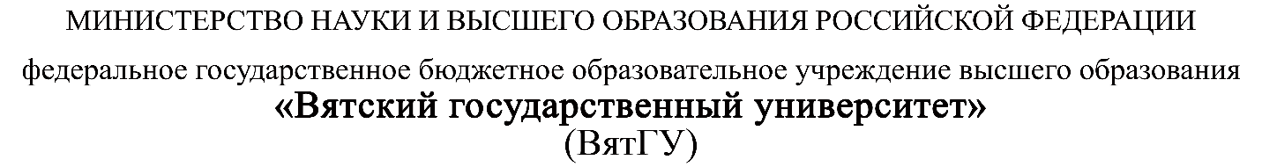

УТВЕРЖДАЮ
Руководитель практики от профильной организации
__________________________________
^{(должность, ФИО)}
МП ___________________________________
^{(Подпись)}
Дата «11» апреля 2026 год

ОТЧЕТ
ПО ПРОИЗВОДСТВЕННОЙ ПРАКТИКЕ

ПМ.03 Ревьюирование программных продуктов

Рыков Ефим Витальевич
(Ф.И.О. обучающегося)
09.02.07 Информационные системы и программирование
(специальность)
Учебная группа | ИСПк-402-52-00
Место прохождения практики | ООО «МастерСофт-Сервис»
 | (наименование организации, структурного подразделения организации)

Итоговая оценка:
Руководитель  практики от университета |  |  |  |  | Сергеева Елизавета Григорьевна
 | (дата) |  | (подпись) |  | (Ф.И.О.)

Киров, 2026 г.

ИНДИВИДУАЛЬНОЕ ЗАДАНИЕ НА ПРАКТИКУ

Ф.И.О. обучающегося |  |  | Рыков Ефим Витальевич
Специальность |  |  | 09.02.07 Информационные системы и программирование
Учебная группа |  |  | ИСПк-402-52-00
Вид практики |  |  | производственная практика
Сроки прохождения практики с |  |  |  | 30.03.2026 | по | 12.04.2026
Место прохождения практики |  |  | ООО «МастерСофт-Сервис»
 |  | (наименование организации, структурного подразделения организации)
№ | Виды работ, выполняемых обучающимися во время практики |  |  |  |  |  | Объем работ (час) | Формируемые компетенции
1 | Ознакомиться с местом практики.  Пройти инструктаж по ознакомлению с правилами внутреннего трудового распорядка, охраны труда, техники безопасности, противопожарной безопасности, санитарно-эпидемиологическими правилами и гигиеническими нормативами, а также вводный инструктаж и инструктаж на рабочем месте.  Выполнить анализ поставленных задач. |  |  |  |  |  | 12 | ПК 3.1.  ПК 3.2.  ПК 3.3.  ПК 3.4.  ПК 3.5.  ОК 01.  ОК 02.  ОК 03.  ОК 04.  ОК 05.  ОК 06.  ОК 07.  ОК 08.  ОК 09.  ОК 10.  ОК 11.
2 | Выполнить задание на ревьюирование программного кода и индивидуальное задание, полученное на месте прохождения практики. |  |  |  |  |  | 52
3 | Подготовить отчетную документацию. |  |  |  |  |  | 8

Индивидуальное задание на практику разработано в соответствии с рабочей программой практики.

С индивидуальным заданием ознакомлен(а) | 13.02.2026
 | (дата, подпись обучающегося)

Руководитель  практики от университета | 13.02.2026 |  |  |  | Сергеева Е.Г.
 | (дата) |  | (подпись) |  | (Ф.И.О.)

Руководитель практики от профильной  организации назначен приказом  (распоряжением) № |  |  |  |  |  |  | от
 |  |  |  | (номер и дата распорядительного акта профильной организации)
Руководитель практики от профильной организации | 30.03.2026
 | (дата) |  | (подпись) |  |  | (Ф.И.О.)

ОТЗЫВ РУКОВОДИТЕЛЯ ПРАКТИКИ
Ф.И.О. обучающегося |  | Рыков Ефим Витальевич
Специальность |  | 09.02.07 Информационные системы и программирование
Учебная группа |  | ИСПк-402-52-00
Вид практики |  | производственная практика
Сроки прохождения практики с |  |  | 30.03.2026 | по | 12.04.2026
Место прохождения практики |  |  | ООО «МастерСофт-Сервис»
 | (наименование организации, структурного подразделения организации)

ВИДЫ И КАЧЕСТВО ВЫПОЛНЕНИЯ РАБОТ
Вид работ | Критерий выполнения работ
Вид работ | Выполнены полностью самостоятельно | Выполнены с незначительной помощью наставника | Выполнены с помощью наставника
Ознакомиться с местом практики.  Выполнить анализ поставленных задач. | V
Выполнить задание на ревьюирование программного кода и индивидуальное задание, полученное на месте прохождения практики. | V
Подготовить отчетную документацию. | V

Обучающийся ознакомлен с правилами внутреннего трудового распорядка, охраны труда, техники безопасности, противопожарной безопасности, санитарно-эпидемиологическими правилами и гигиеническими нормативами, а также прошел вводный инструктаж и инструктаж на рабочем месте.

Во время прохождения производственной практики обучающимся освоены следующие профессиональные и общие компетенции:

Наименование компетенции | Показатели оценки | Оценка
Наименование компетенции | Показатели оценки | Освоена | Не освоена
ПК 3.1. Осуществлять ревьюирование программного кода в соответствии с технической документацией | Способен анализировать программный код с целью выявления некачественных архитектурных решений и критических мест в программе | V
ПК 3.2. Выполнять процесс измерения характеристик компонент программного продукта для определения соответствия заданным критериям | Способен верифицировать компоненты программного обеспечения в соответствии с заданными критериями | V
ПК 3.3. Производить исследование созданного программного кода с использованием специализированных программных средств с целью выявления ошибок и отклонения от алгоритма | Способен готовить тесты для осуществления автоматизированного выявления ошибок в разрабатываемом программном обеспечении | V
ПК 3.4. Проводить сравнительный анализ программных продуктов и средств разработки, с целью выявления наилучшего решения согласно критериям, определённым техническим заданиям | Способен подбирать средства разработки ПО наиболее подходящие по критериям определенным в техническом задании. | V
ПК 3.5. Проводить исследование проектной документации программного модуля | Способен разрабатывать техническую и эксплуатационную документацию на программное обеспечение | V
ОК 01. Выбирать способы решения задач профессиональной деятельности, применительно к различным контекстам | Способен оценивать предметную область и выбирать оптимальные способы решения задач профессиональной деятельности | V
ОК 02. Осуществлять поиск, анализ и интерпретацию информации, необходимой для выполнения задач профессиональной деятельности | Способен анализировать специализированную информацию и находить оптимальные пути решения задач профессиональной деятельности | V
ОК 03. Планировать и реализовывать собственное профессиональное и личностное развитие | Способен находить пути улучшения имеющихся решений, позволяющих повысить их общий качественный уровень | V
ОК 04. Работать в коллективе и команде, эффективно взаимодействовать с коллегами, руководством, клиентами | Способен грамотно формулировать запросы в целях получения разъясняющей информации | V
ОК 05. Осуществлять устную и письменную коммуникацию на государственном языке с учетом особенностей социального и культурного контекста | Способен разрабатывать проектную, техническую и пользовательскую документации | V
ОК 06. Проявлять гражданско-патриотическую позицию, демонстрировать осознанное поведение на основе традиционных общечеловеческих ценностей | Способен конструктивно обмениваться информацией с коллегами, демонстрировать осознанное поведение в ходе выполнения проектных работ | V
ОК 07. Содействовать сохранению окружающей среды, ресурсосбережению, эффективно действовать в чрезвычайных ситуациях | Способен прогнозировать эффективность и ресурсозатратность используемых средств | V
ОК 08. Использовать средства физической культуры для сохранения и укрепления здоровья в процессе профессиональной деятельности и поддержания необходимого уровня физической подготовленности | Способен соблюдать требования внутреннего трудового распорядка организации, охраны труда и техники безопасности в целях сохранения собственного здоровья | V
ОК 09. Использовать информационные технологии в профессиональной деятельности | Способен применять современные инструменты создания ПО, в том числе для осуществления коллективной работы | V
ОК 10. Пользоваться профессиональной документацией на государственном и иностранном языке | Способен использовать в своей работе специализированную документацию | V
ОК 11. Планировать предпринимательскую деятельность в профессиональной сфере | Способен разрабатывать презентации для представления программного продукта потенциальному потребителю | V

Краткая характеристика работы обучающегося

Программа практики выполнена в полном объеме. Все виды работ выполнялись в срок,
без существенных замечаний. В достаточной степени была проявлена самостоятельность
и умение грамотно пользоваться источниками информации, находящимися в свободном
доступе.

Руководитель практики от университета ___________________/ Сергеева Е.Г.
Подпись ФИО
мастер производственного обучения
^{(должность)}
Дата « 11 » апреля 2026 год
ОТЗЫВ РУКОВОДИТЕЛЯ ПРАКТИКИ

Ф.И.О. обучающегося |  | Рыков Ефим Витальевич
Специальность |  | 09.02.07 Информационные системы и программирование
Учебная группа |  | ИСПк-402-52-00
Вид практики |  | производственная практика
Сроки прохождения практики с |  |  | 30.03.2026 | по | 12.04.2026
Место прохождения практики |  |  | ООО «МастерСофт-Сервис»
 | (наименование организации, структурного подразделения организации)

ВИДЫ И КАЧЕСТВО ВЫПОЛНЕНИЯ РАБОТ
Вид работ | Критерий выполнения работ
Вид работ | Выполнены полностью самостоятельно | Выполнены с незначительной помощью наставника | Выполнены с помощью наставника
Ознакомиться с местом практики.  Выполнить анализ поставленных задач. | V
Выполнить задание на ревьюирование программного кода и индивидуальное задание, полученное на месте прохождения практики. | V
Подготовить отчетную документацию. | V

Обучающийся ознакомлен с правилами внутреннего трудового распорядка, охраны труда, техники безопасности, противопожарной безопасности, санитарно-эпидемиологическими правилами и гигиеническими нормативами, а также прошел вводный инструктаж и инструктаж на рабочем месте.

Во время прохождения производственной практики обучающимся освоены следующие профессиональные и общие компетенции:

Наименование компетенции | Показатели оценки | Оценка
Наименование компетенции | Показатели оценки | Освоена | Не освоена
ПК 3.1. Осуществлять ревьюирование программного кода в соответствии с технической документацией | Способен анализировать программный код с целью выявления некачественных архитектурных решений и критических мест в программе | V
ПК 3.2. Выполнять процесс измерения характеристик компонент программного продукта для определения соответствия заданным критериям | Способен верифицировать компоненты программного обеспечения в соответствии с заданными критериями | V
ПК 3.3. Производить исследование созданного программного кода с использованием специализированных программных средств с целью выявления ошибок и отклонения от алгоритма | Способен готовить тесты для осуществления автоматизированного выявления ошибок в разрабатываемом программном обеспечении | V
ПК 3.4. Проводить сравнительный анализ программных продуктов и средств разработки, с целью выявления наилучшего решения согласно критериям, определённым техническим заданиям | Способен подбирать средства разработки ПО наиболее подходящие по критериям определенным в техническом задании. | V
ПК 3.5. Проводить исследование проектной документации программного модуля | Способен разрабатывать техническую и эксплуатационную документацию на программное обеспечение | V
ОК 01. Выбирать способы решения задач профессиональной деятельности, применительно к различным контекстам | Способен оценивать предметную область и выбирать оптимальные способы решения задач профессиональной деятельности | V
ОК 02. Осуществлять поиск, анализ и интерпретацию информации, необходимой для выполнения задач профессиональной деятельности | Способен анализировать специализированную информацию и находить оптимальные пути решения задач профессиональной деятельности | V
ОК 03. Планировать и реализовывать собственное профессиональное и личностное развитие | Способен находить пути улучшения имеющихся решений, позволяющих повысить их общий качественный уровень | V
ОК 04. Работать в коллективе и команде, эффективно взаимодействовать с коллегами, руководством, клиентами | Способен грамотно формулировать запросы в целях получения разъясняющей информации | V
ОК 05. Осуществлять устную и письменную коммуникацию на государственном языке с учетом особенностей социального и культурного контекста | Способен разрабатывать проектную, техническую и пользовательскую документации | V
ОК 06. Проявлять гражданско-патриотическую позицию, демонстрировать осознанное поведение на основе традиционных общечеловеческих ценностей | Способен конструктивно обмениваться информацией с коллегами, демонстрировать осознанное поведение в ходе выполнения проектных работ | V
ОК 07. Содействовать сохранению окружающей среды, ресурсосбережению, эффективно действовать в чрезвычайных ситуациях | Способен прогнозировать эффективность и ресурсозатратность используемых средств | V
ОК 08. Использовать средства физической культуры для сохранения и укрепления здоровья в процессе профессиональной деятельности и поддержания необходимого уровня физической подготовленности | Способен соблюдать требования внутреннего трудового распорядка организации, охраны труда и техники безопасности в целях сохранения собственного здоровья | V
ОК 09. Использовать информационные технологии в профессиональной деятельности | Способен применять современные инструменты создания ПО, в том числе для осуществления коллективной работы | V
ОК 10. Пользоваться профессиональной документацией на государственном и иностранном языке | Способен использовать в своей работе специализированную документацию | V
ОК 11. Планировать предпринимательскую деятельность в профессиональной сфере | Способен разрабатывать презентации для представления программного продукта потенциальному потребителю | V

Краткая характеристика работы обучающегося
____________________________________________________________________________________________________________________________________________________________________________________________________________________________________________________________________________________________________________________
Руководитель практики от профильной организации ___________________/________________/
Подпись ФИО
______________________________________
^{(должность)}
Дата « 11 » апреля 2026 год

СОДЕРЖАНИЕ

ВВЕДЕНИЕ

Производственная практика по ПМ.03 Ревьюирование программных продуктов проходила в компании ООО «МастерСофт-Сервис», в период с 30.03.2026 г. по 12.04.2026 г.
Актуальность практики: необходимо подготовить обучающихся к разработке и интеграции информационной системы в соответствии с требованиями. В процессе обучения они закрепляют навыки проектирования архитектуры, программирования и алгоритмизации сложных программных решений.
Цель практики: выполнить ревьюирование программного кода информационной системы для молочного комбината.
Задачи практики:
- закрепить полученные навыки и умения в области информационных систем;
- закрепить навыки и умения в области хранения данных;
- закрепить навыки анализа кода с целью выявления неэффективных решений.

- СВЕДЕНИЯ О РАБОТЕ, ВЫПОЛНЕННОЙ В ПЕРИОД ПРОХОЖДЕНИЯ ПРОИЗВОДСТВЕННОЙ ПРАКТИКИ

Производственная практика по ПМ.03 Ревьюирование программных продуктов проходила в компании ООО «МастерСофт-Сервис», в период с 09.03.2026 г. по 29.03.2026 г.
Руководитель практики: Кузнецова Е.С.
Таблица 1 – Сведения о работе, выполненной в период практики
Дата | Краткое содержание выполненных работ
30.03.26 – 31.03.26 | Ознакомиться с местом практики.  Пройти инструктаж по ознакомлению с правилами внутреннего трудового распорядка, охраны труда, техники безопасности, противопожарной безопасности, санитарно-эпидемиологическими правилами и гигиеническими нормативами, а также вводный инструктаж и инструктаж на рабочем месте.  Выполнить анализ поставленных задач.
01.04.26 – 09.04.26 | Выполнить задание на ревьюирование программного кода и индивидуальное задание, полученное на месте прохождения практики.
10.04.26 – 11.04.26 | Подготовить отчетную документацию.

11.04.2026 _________________
(дата) (подпись)

ХАРАКТЕРИСТИКА ОРГАНИЗАЦИИ

МастерСофт уже 20 лет помогает клиентам автоматизировать работу, вести розничную торговлю и обучают работе с 1С.
Компания «МастерСофт»:
Внедряет и настраивает программы 1С
Помогает подобрать подходящую программу для учёта, устанавливают её в компании и переносят все данные. Если нужно, обучают сотрудников работе и дорабатываем программу под запросы.
Ежемесячно обслуживают 1С
Они сами следят за выходом обновлений и вовремя обновляют программы.
Помогают компаниям внедрять корпоративные решения
Целый отдел в команде занимается проектами 1С:ERP Управление предприятием. У сотрудников отдела 14 сертификатов 1С:Специалист и 1С:Профессионал по 1С:ERP и 1С:Управление холдингом. Кроме того, руководители проектов сертифицированы фирмой 1С.
Настраивают и обслуживают 1С в облаке
Помогают перенести данные из локальных программ или настроим всё с нуля, если раньше не работали с 1С. Подскажут, какой тариф подойдёт в вашем случае и доработаем программу, если понадобятся новые функции.
Помогают бюджетным организациям налаживать и вести учёт
Подбирают программы 1С, внедряют и настраивают. Ежемесячно помогают с ведением учёта и сдачей отчётности.
Обучают работе в 1С и выдают сертификаты 1С
Обучают пользователей и IT-специалистов, их курсы сертифицированы и соответствуют стандартам фирмы 1С. В процессе обучения используем практические примеры, отвечаем на вопросы слушателей и разбираем сложные вопросы учёта.
В команде МастерСофта 55 сотрудников: консультанты, бухгалтеры, программисты. Сертифицированные фирмой «1С» специалисты, которые постоянно совершенствуют свои знания и навыки. Они помогут качественно и оперативно решить задачи по автоматизации управления и учета на вашем предприятии.
Их квалификацию подтверждают статусы от фирмы 1С
Центр сопровождения — консультируют пользователей по учёту и оказывают технологическую поддержку по стандартам фирмы 1С
Центр реальной автоматизации — помогают компаниям автоматизировать процессы, не связанные с законодательством.
Центр компетенции по 54-ФЗ — в соответствии с действующим законодательством организуют работу торговой точки, помогают подобрать подходящее оборудование, настроят программы и работу с маркировкой, и ЕГАИС
Центр сертифицированного обучения — проводят учебные курсы по единым сертифицированным методикам и материалам фирмы 1С. Преподаватели, читающие курсы, проходят обучение в фирме 1С по каждому курсу и сдают экзамен на право его преподавания.
В ходе практики я занимался разработкой и сопровождением информационной системы для молочного комбината, специализируясь на автоматизации складского и товарного учёта. Моя деятельность включала настройку документооборота по приходу и расходу товаров, отработку схем движения сырья и готовой продукции, а также доработку механизмов списания и инвентаризации. Также выполнялось ревьюирование программного кода информационной системы (ИС). Данная задача включала анализ реализованных механизмов на предмет соответствия стандартам, проверку корректности работы алгоритмов документооборота по приходу и расходу товаров, а также оценку эффективности доработанных схем движения сырья, готовой продукции и механизмов списания с инвентаризацией. Результатом ревью стало выявление потенциальных ошибок, оптимизация производительности запросов и обеспечение надежности функционирования ИС
- АНАЛИЗ ПРЕДМЕТНОЙ ОБЛАСТИ

В соответствии с индивидуальным заданием на производственную практику необходимо выполнить ревьюирование программного кода информационной системы для молочного комбината. Конкретно, требуется разработать и внедрить информационную систему, которая обеспечит полный цикл учёта приходных и расходных операций с готовой продукцией и сырьём, а так же выполнить ревью кода с разработкой проектной документации для улучшения масштабирования и дальнейшей поддержки. Для этого необходимо создать единую базу данных для фиксации всех перемещений товаров, реализовать механизмы партионного учёта с учётом сроков годности, а также настроить документооборот, позволяющий отслеживать движение продукции от поступления сырья до отгрузки готовой продукции конечным покупателям.
Требуется автоматизировать процесс учёта товародвижения, который в текущей ситуации на многих предприятиях ведётся с использованием разрозненных таблиц, ручным вводом данных или устаревшими локальными программами, что приводит к ошибкам в остатках, несвоевременному списанию скоропортящейся продукции и затрудняет формирование управленческой отчётности. Прямая автоматизация через специализированную конфигурацию 1С позволит обеспечить прозрачность складских операций, контроль сроков реализации, автоматическое формирование товарных отчётов и оперативное получение информации о текущих остатках в реальном времени.
Одним из вариантов решения является разработка программного обеспечения с собственной базой данных, включающего справочники номенклатуры и контрагентов, модули для оформления приходных и расходных операций. Программное обеспечение обеспечивает пользователю интерфейс для ввода первичных документов.
- ИСПОЛЬЗУЕМЫЙ ИНСТРУМЕНТАРИЙ И РАБОЧЕЕ ОКРУЖЕНИЕ

Для решения поставленной задачи был реализован комплексный подход. Разработано прикладное приложение с подключением к удалённой базе данных на основе СУБД PostgreSQL. Данное приложение обеспечивает централизованное хранение всех учётных данных, выполняет операции прихода и расхода товаров. Доступ к удалённой базе данных организован через защищённое сетевое соединение с использованием механизмов аутентификации и разграничения прав доступа для различных категорий пользователей. На стороне клиента развёрнуто прикладное приложение, реализующее логику взаимодействия с удалённой базой данных. В его рамках реализованы механизмы отправки запросов к базе данных, обработки полученных данных и их отображения в пользовательском интерфейсе. Для ввода первичной информации разработаны экранные формы.
Для разработки клиентской части приложения использовалась среда Qt Creator IDE, позволяющая создавать кроссплатформенный графический интерфейс и реализовывать логику взаимодействия пользователя с системой. В процессе работы также применялась Visual Studio Code для редактирования вспомогательных скриптов и конфигурационных файлов. Для подключения к удалённой базе данных, управления структурой таблиц и выполнения SQL-запросов использовался DBeaver — универсальный инструмент администрирования СУБД, обеспечивающий наглядное отображение схемы данных и удобную отладку запросов в процессе настройки рабочего окружения.
Репозиторий для хранения проекта: https://github.com/Filimon4/PP-.05-PP-.03
- РЕВЬЮИРОВАНИЕ КОДА

Провести ревью кода и кратко описать, указать обязательно соблюдение тех требований, которые предложены в задании и в файле Требования к коду. Указать ошибки, их исправление и рекомендации. Тут будет несколько подпунктов.

5.1. Диаграмма прецедентов (Use Case)
Диаграмма прецедентов отражает ключевые прецеденты, связанные с работой технолога, начальника производства, кладовщика, менеджера по продажам и экономиста, а также их взаимосвязи через процессы учёта производства, оформления заказов, расчёта себестоимости и управления нормативно-справочной информацией.
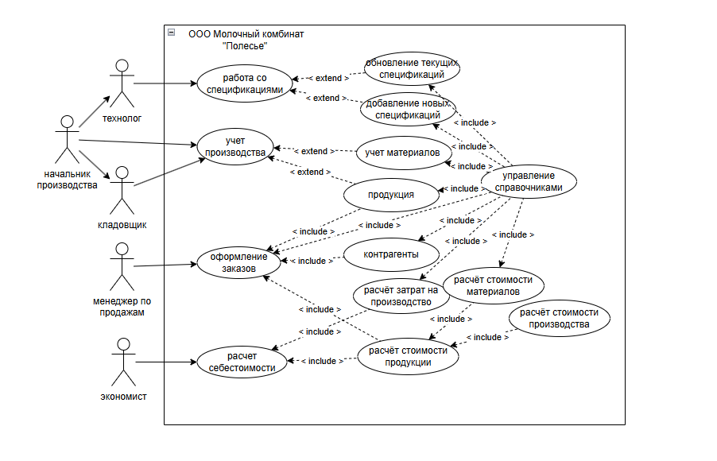
Рисунок 1 – Диаграмма прецедентов

5.2. ER-диаграмма
ER-диаграмма представляет логическую структуру базы данных информационной системы. На ней отображены основные сущности (клиенты, заказы, товары, партии продукции, материалы, сотрудники и справочники), их атрибуты, а также взаимосвязи между ними, включая состав заказов, спецификации материалов (bill of materials) и управление единицами измерения.
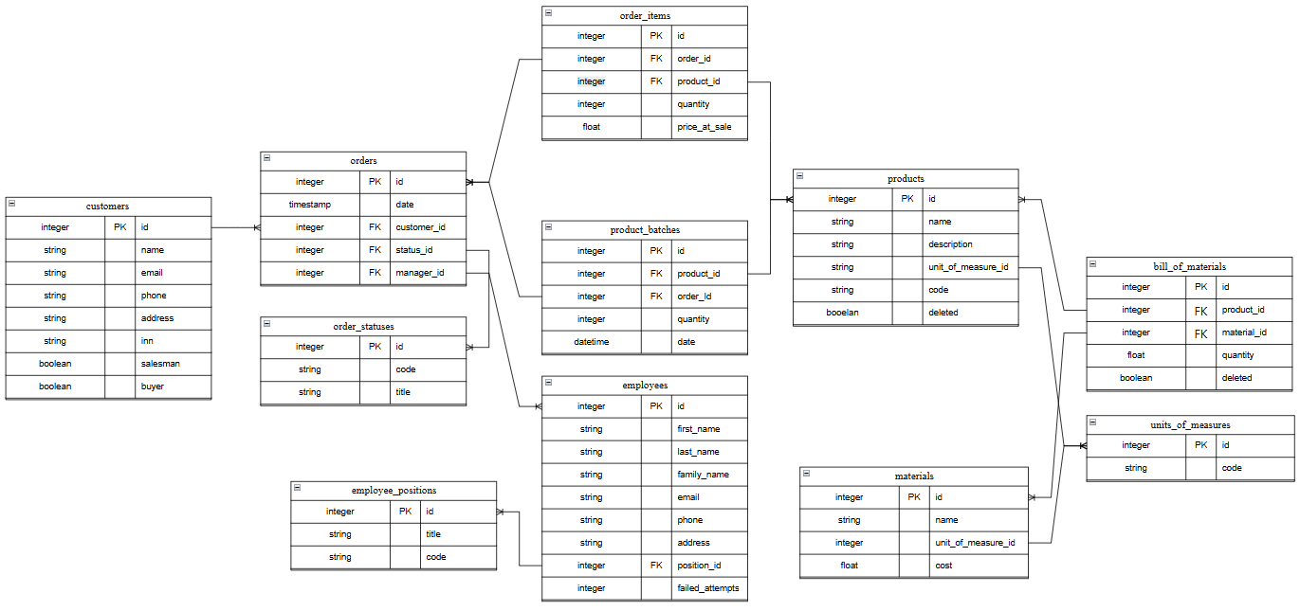
Рисунок 2 – ER-диаграмма

5.3. Разработка базы данных
Физическая ER-диаграмма отражает детальную структуру реляционной базы данных информационной системы, включая все таблицы, их поля, типы данных, ограничения (NOT NULL) и взаимосвязи между сущностями. На схеме представлены основные таблицы заказов, клиентов, продукции, партий товаров, материалов, спецификаций (bill_of_material), сотрудников и справочников, с указанием первичных и внешних ключей, что обеспечивает полное описание физической модели данных для реализации в СУБД.
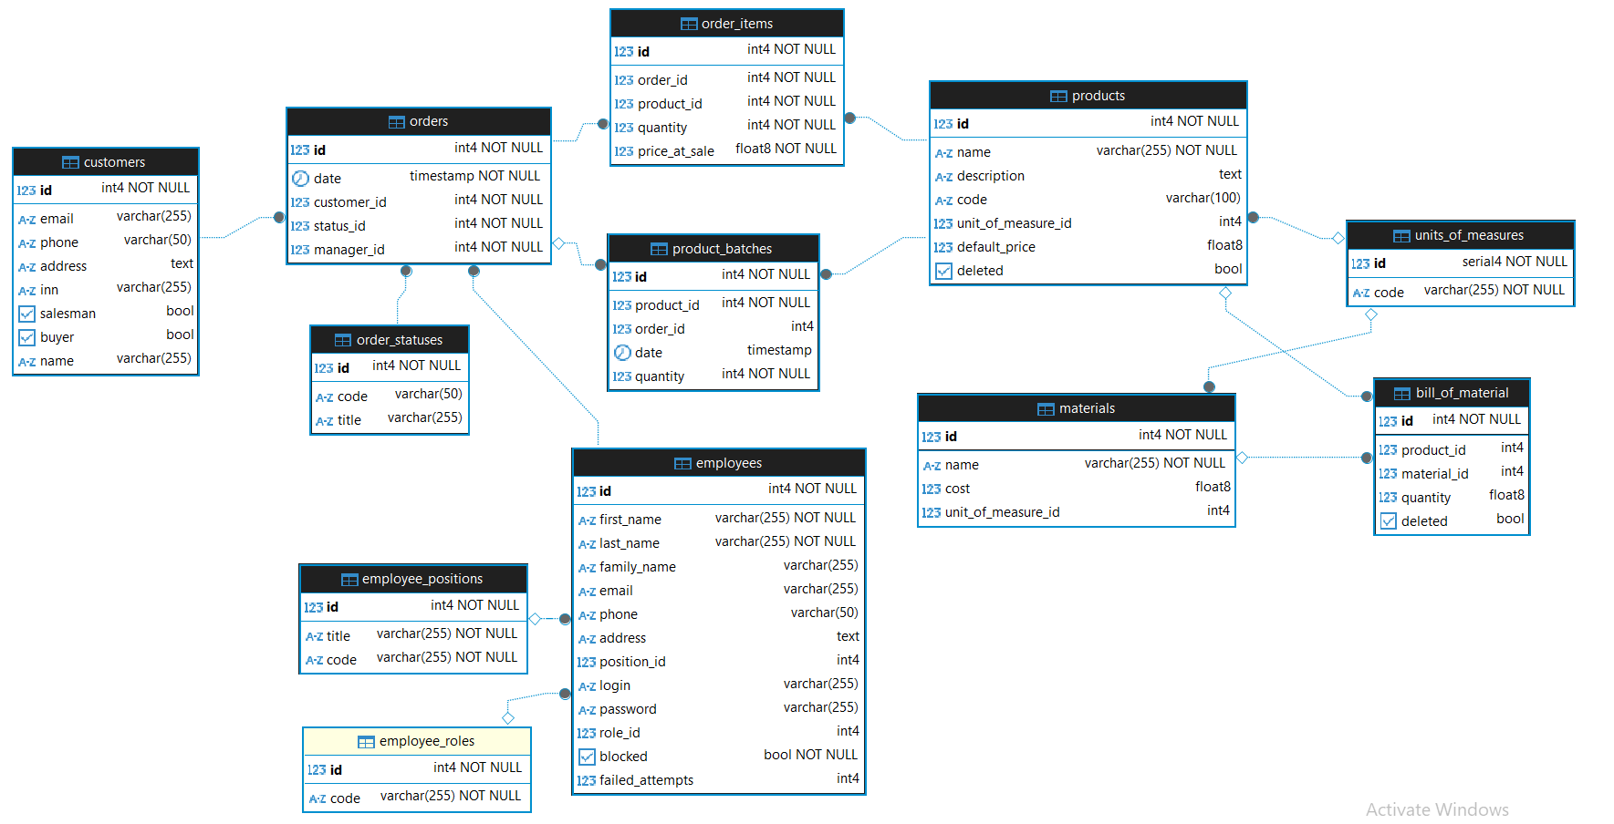
Рисунок 3 – Физическая ER-диаграмма базы данных
Импортированные контрагенты в таблицу customers (рисунок 4).
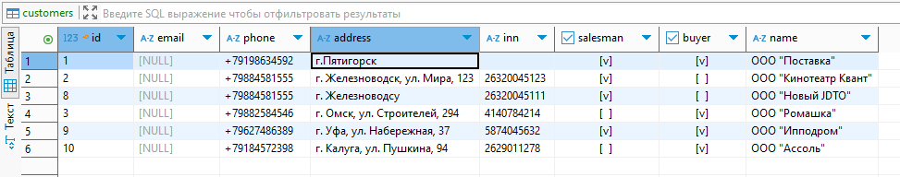
Рисунок 4 – Импортированные контрагенты в базе данных
Запрос для расчёта стоимости и себестоимости заказа, которые принимает параметром идентификатор заказа (рисунок 5).
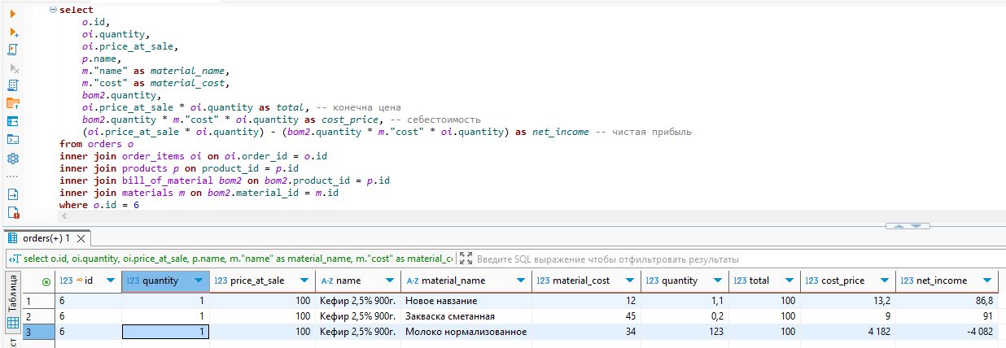
Рисунок 5 – Запрос для вычисления полной стоимости заказа

5.4. Структура базы данных (таблица «Пользователи»)
Таблица ролей пользователя
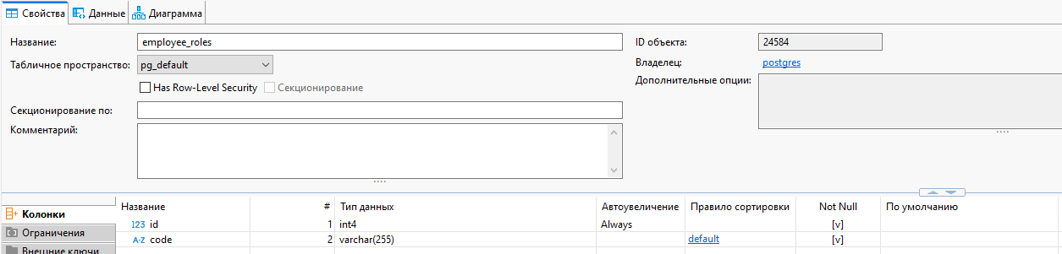
Рисунок 6 – Таблице ролей пользователя
Таблица пользователей с полями: login – имя пользователя, password – пароль пользователя, role_id – внешний ключ на роль пользователя, blocked – состояние блокировки пользователя, failed_attempts – кол-во попыток выхода пользователя. Поле login является уникальных среди всех пользователей, role_id имеет каскадное обновление и failed_attempts имеет проверку больше или равно нулю
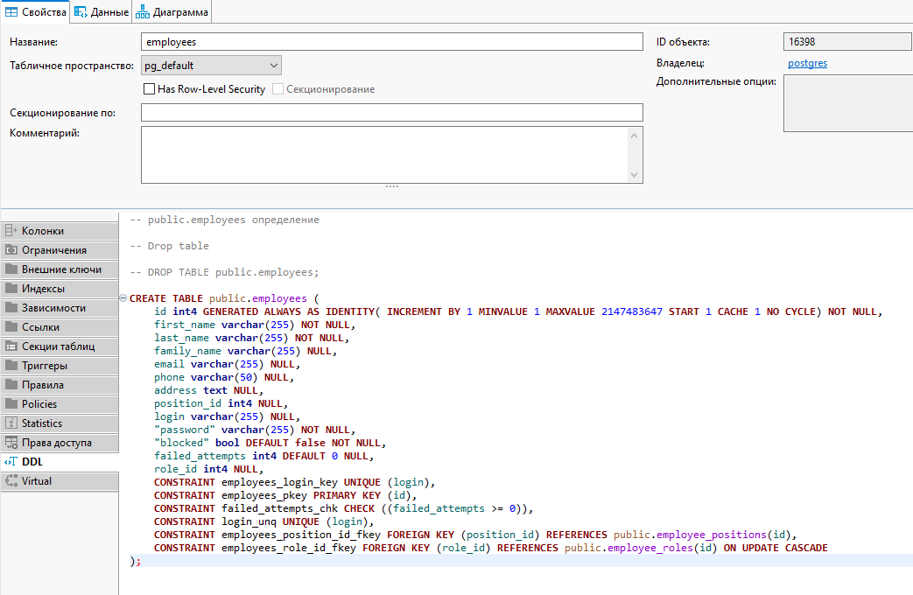
Рисунок 7 – Таблица пользователей

5.5. Форма авторизации с капчей

Форма для входа в информационную систему
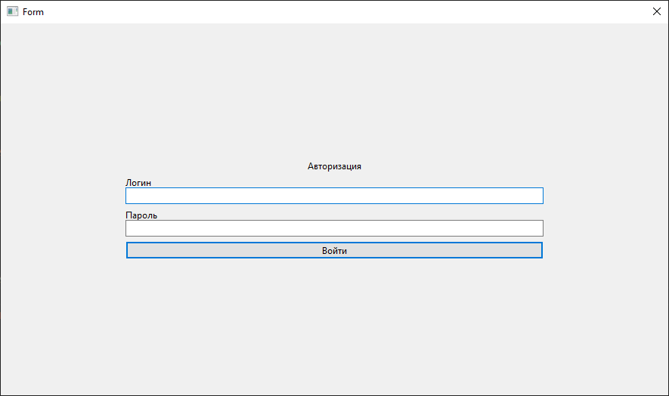
Рисунок 8 – Форма авторизации
Проверка о наличии полей «Логин» и «Пароль»:
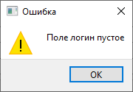
Рисунок 9 – Ошибка не заполненного поля «Логин»
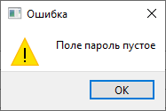
Рисунок 10 – Ошибка не заполненного поля «Пароль»
Капча для пользователь.
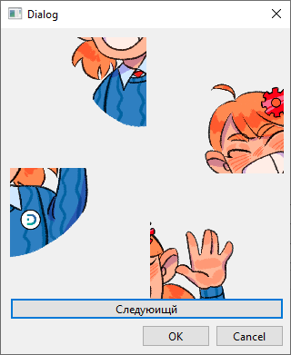
Рисунок 11 – Капча при входе в информационную систему
Ошибка при вводе не правильной капчи.
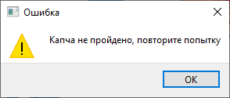
Рисунок 12 – Ошибка при вводе не правильной капчи.
При вводе правильной капчи, сообщение об успешной авторизации
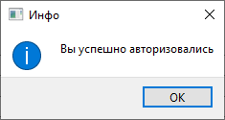
Рисунок 13 – Сообщение об успешном входе

5.6. Аутентификация и обработка ошибок

Запрос проверки данных пользователя
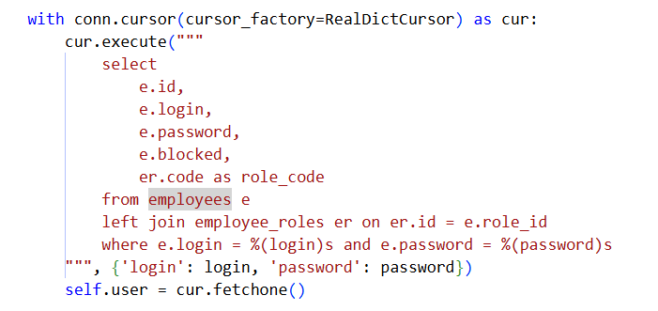
Рисунок 14 – Запрос поиск пользователя

Ошибка при неверно введённых данных пользователя
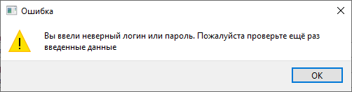
Рисунок 15 – Ошибка при авторизации

После входа при верно ведённых данных пользователя и капче отобразиться сообщение об успешном входе в информационную систему
Рисунок 16 – Сообщение об успешном входе

5.7. Блокировка учетной записи

При неверном вводе капчи или пароля 3 раза аккаунт блокируется
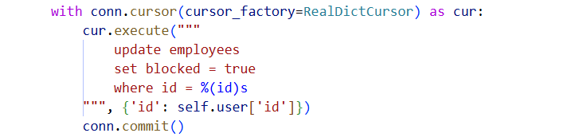
Рисунок 17 – Запрос на блокировку пользователя

При входе в заблокированный аккаунт выводится ошибка
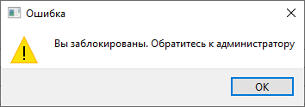
Рисунок 18 – Ошибка при входе в заблокированный аккаунт

5.8. Функционал администратора

Для администратора добавляется дополнительная опция «Сотрудники» со списком всех сотрудников.
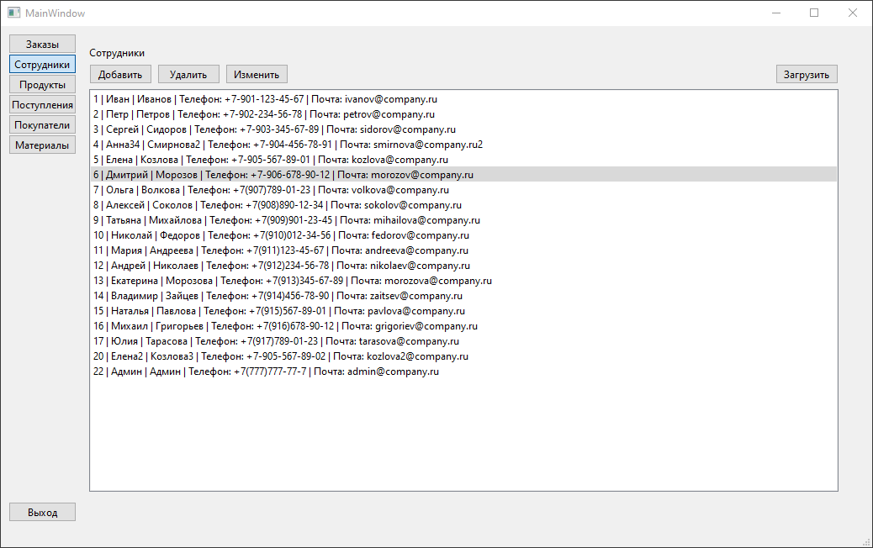
Рисунок 19 – Список всех сотрудников
При выборе и нажатии на кнопку «Изменить» открывается форму редактирования сотрудника.
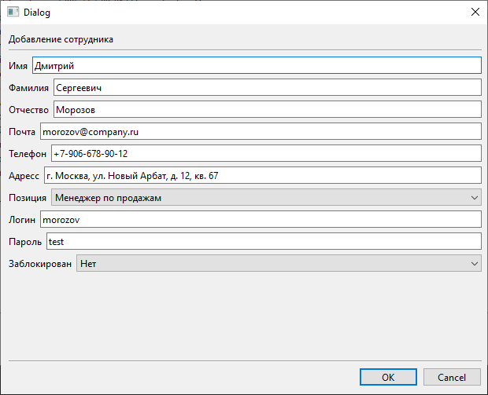
Рисунок 20 – Форма редактирования сотрудника
При нажатии на кнопку «Добавить» открывает форму добавления сотрудника.
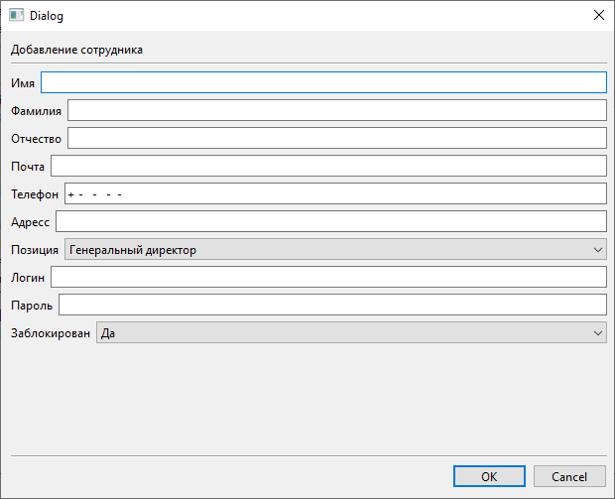
Рисунок 21 – Форма добавления сотрудника
Проверка уникальности сотрудника при изменении и добавления.
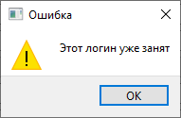
Рисунок 22 – Ошибка не уникального пользователя

5.9. Навигация и управление сессией

На главном экране кнопка выхода из сессии
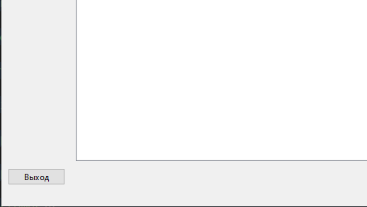
Рисунок 23 – Кнопка выхода из сессии
После нажатия открывается форма авторизации
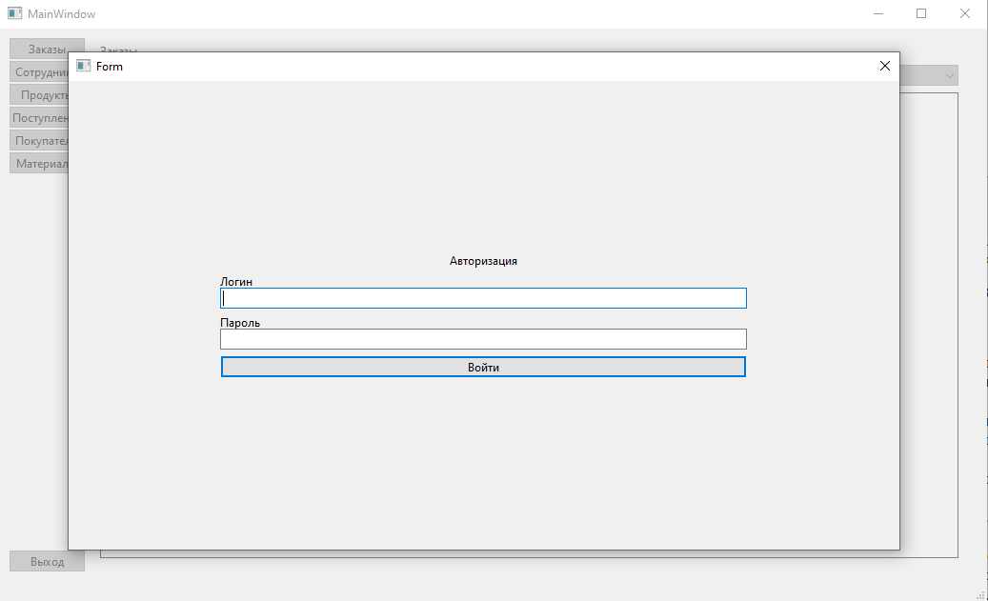
Рисунок 24 – Форма авторизации после выхода из сессии

5.10. Соответствие требованиям к разработке
Файловая структура проекта:
- Common – вспомогательные компоненты
- Modules – компоненты основной логики
- Shared – статические компоненты для всего проекта, например изображения
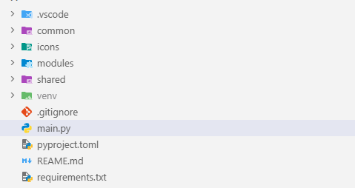
Пример модуля Employee (рисунок ):
- *.ui – файл разметки дизайна для библотеки PySide6
- ui_*.py - автоматически сформированный файл кода на Python из файла с дизайном. Содержит компоненты окна.
- *.py – файл кода Python содержащий логику работу модуля
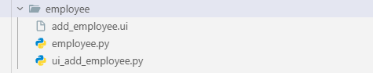
Вспомогательный компонент для подключения к базе данных
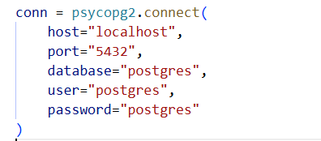
Структура проекта:
- Каждая сущность представлена отдельным классом.
- Классы небольшие, выполняют одну функцию.
Пример сущностей модуля Employee. Класс EmployeeListModel содержит в себе логику отображения сотрудником в таблице. Класс EmployeeAddDialod наследуется от QDialog и содержит в себе логику диалогово окна для добавления нового сотрудника. Класс EmloyeeChangeDialog наследуется от класса EmployeeAddDialod и содержит логику изменения существующего сотрудника.
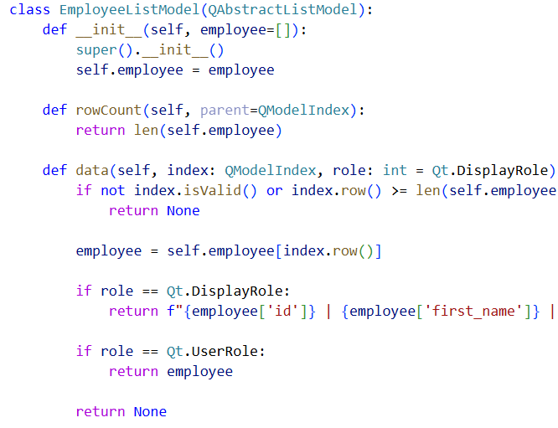
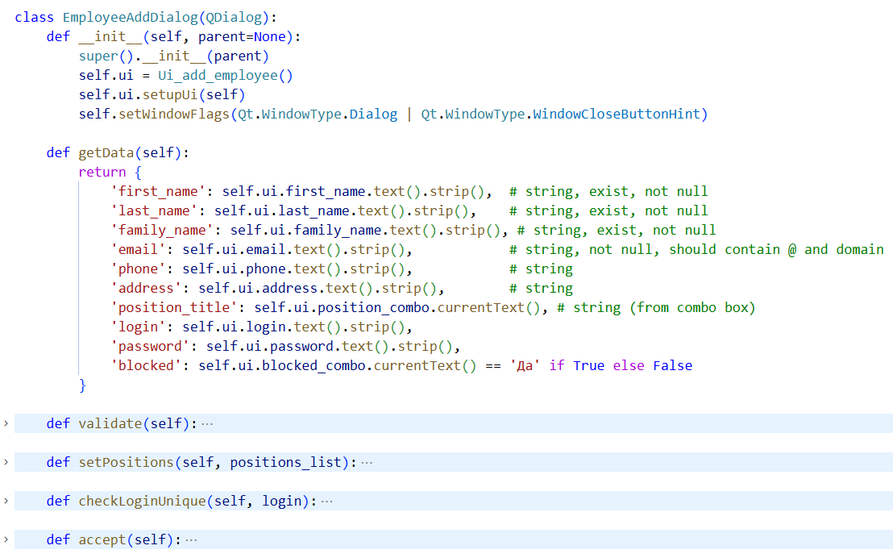
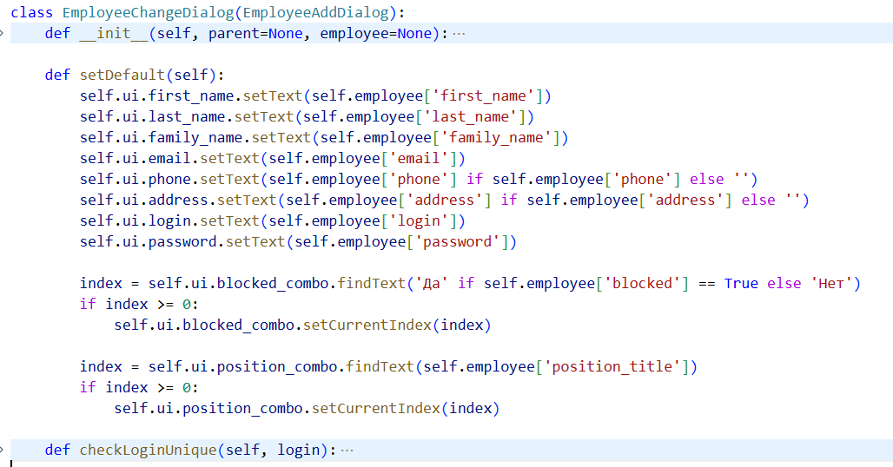
Макет и технические характеристики:
- Единый согласованный внешний вид всех окон.
- Масштабируемая компоновка.
- Ограничение на минимальный размер окна.
- Возможность изменения размера окна.
- Группировка элементов по логическим категориям.
- Использование соответствующих элементов управления (выпадающие списки для ролей, таблицы для списка пользователей).
- Последовательный переход фокуса по элементам интерфейса (клавиша TAB).
- Осмысленные заголовки окон (не MainWindow, не Form1).
Обратная связь с пользователем:
- Информативные сообщения об ошибках с указанием причины.
- Окна сообщений с соответствующими иконками (ошибка, предупреждение, информация).
Обработка ошибок:
- Приложение не допускает ввод некорректных значений.
- При непредвиденных ошибках приложение не завершается аварийно.
Оформление кода:
- Осмысленные идентификаторы (не button3, не Form1).
- Не более одной команды в строке.
- Комментарии только для неочевидных фрагментов кода.
- РАЗРАБОТКА ПРОЕКТНОЙ ДОКУМЕНТАЦИИ

Разработайте проектную документацию на разработанный функционал. Включите описание функционального назначения, используемые методы с указанием параметров.

Суть задания - создать документацию на разработанный вами функционал информационной системы. Эта документация должна подробно описывать, что именно делает ваш функционал, как он работает, и как им пользоваться.
1. Описание функционального назначения (Что делает ваш функционал?)
Что это такое?
Краткое, понятное объяснение, что делает ваш код. Для кого он предназначен? Какую проблему решает?
Пример:
"Данный функционал представляет собой модуль для обработки CSV-файлов. Он позволяет загружать CSV-файлы, анализировать данные, выполнять фильтрацию и сортировку, а также сохранять результаты в новый CSV-файл."
Цели и задачи:
Более детальное описание конкретных целей и задач, которые решает ваш функционал.
Пример:
"Основная цель - упростить процесс анализа данных из CSV-файлов.
Задачи:
Загрузка CSV-файлов с учетом кодировки.
Выборка данных по заданным критериям (фильтрация).
Сортировка данных по столбцам.
Сохранение обработанных данных в новый CSV-файл."
2. Используемые методы с указанием параметров (Как работает ваш функционал?)
Описание методов/функций:
Для каждого метода/функции, который составляет ваш функционал, нужно предоставить
подробное описание.
Название метода/функции:
Точное название, как оно используется в коде.
Описание:
Что делает этот метод/функция? Какие действия он выполняет?
Параметры:
1. Название параметра: Имя параметра, как оно указано в коде.
2. Тип данных: Тип данных параметра (например, `string`, `int`, `bool`, `массив`, `объект`).
3. Описание: Что представляет собой этот параметр? Для чего он нужен? Какие значения он может принимать? Есть ли значения по умолчанию?
Возвращаемое значение:
Что возвращает метод/функция? Какой тип данных у возвращаемого значения?
Примеры использования (опционально, но полезно):
Покажите, как использовать этот метод/функцию в коде.
ЗАКЛЮЧЕНИЕ

В результате производственной практики с 30.03.2026 г. по 12.04.2026 г. В результате производственной практики с 30.03.2026 г. по 12.04.2026 г. была разработана проектная документация на созданный функционал информационной системы учёта движения товаров молочного комбината. Документация включает описание функционального назначения разработанных модулей. Кроме того, выполнено ревьюирование программного кода информационной системы, в ходе которого проверено соответствие стандартам разработки, выявлены и устранены потенциальные ошибки, оптимизирована производительность запросов. Выполнение данных задач позволило закрепить практические навыки разработки проектной документации, анализа и ревью кода в рамках автоматизированных систем учёта.
При выполнении работ, предусмотренных заданием на практику, в организации ООО «МастерСофт-Сервис» мной, Рыковым Ефимом Витальевичем, соблюдались правила внутреннего трудового распорядка, охраны труда, техники безопасности, противопожарной безопасности, санитарно-эпидемиологические правила и гигиенические нормативы. Пройден вводный инструктаж и инструктаж на рабочем месте.
Замечаний не имел.

СПИСОК ИСПОЛЬЗОВАННЫХ ИСТОЧНИКОВ

- PostgreSQL: The World's Most Advanced Open Source Relational Database [Электронный ресурс]. – Режим доступа: https://www.postgresql.org/, свободный. – Дата обращения 30.03.2026.
- Документация к PostgreSQL 17.9 [Электронный ресурс]. – Режим доступа: https://postgrespro.ru/docs/postgresql/17, свободный. – Дата обращения: 31.03.2026.
- Qt [Электронный ресурс]. – Режим доступа: https://www.qt.io/, свободный. – Дата обращения: 01.04.2026.
- Visual Studio Code [Электронный ресурс]. – Режим доступа: https://code.visualstudio.com/, свободный. – Дата обращения: 02.04.2026.
- psycopg [Электронный ресурс]. – Режим доступа: https://pypi.org/project/psycopg2/, свободный. – Дата обращения: 03.04.2026.
- Python [Электронный ресурс]. – Режим доступа: https://www.python.org/, свободный. – Дата обращения: 03.04.2026.
- Psycopg2 – драйвер PostgreSQL [Электронный ресурс]. – Режим доступа: https://www.pythonlib.ru/library-theme53, свободный. – Дата обращения: 05.04.2026.
- PySide6 [Электронный ресурс]. – Режим доступа: https://pypi.org/project/PySide6/, свободный. – Дата обращения: 05.04.2026.
- Code Review – зачем и как использовать в команде? [Электронный ресурс]. – Режим доступа: https://habr.com/ru/articles/581354/, свободный. – Дата обращения: 06.04.2026.
- Документирование кодовой базы. Зачем и как? [Электронный ресурс]. – Режим доступа: https://habr.com/ru/articles/565342/, свободный. – Дата обращения: 06.04.2026.

ПРИЛОЖЕНИЕ А
Листинг программы

import sys
from PySide6.QtWidgets import QApplication, QMainWindow, QDialog, QMessageBox, QPushButton, QStyledItemDelegate
from PySide6.QtCore import Qt, QAbstractListModel, QModelIndex, QDateTime, QDate
from PySide6.QtGui import QBrush, QColor
from ui_mainwindow import Ui_MainWindow
from ui_material_add import Ui_material_add
from ui_add_employee import Ui_add_employee
from ui_add_customer import Ui_add_customer
from ui_product_batch import Ui_add_product_batch
from ui_add_product import Ui_add_product
from ui_bill_of_material import Ui_bill_of_material
from ui_order_item import Ui_order_item
from ui_order import Ui_order
import psycopg2
from psycopg2.extras import RealDictCursor

conn = psycopg2.connect(
host="localhost",
port="5432",
database="postgres",
user="postgres",
password="postgres"
)

# region: orders

class OrdersListModel(QAbstractListModel):
def __init__(self, orders=None):
super().__init__()
self.orders = orders or []

def rowCount(self, parent=QModelIndex()):
return len(self.orders)

def data(self, index: QModelIndex, role: int = Qt.DisplayRole):
if not index.isValid() or index.row() >= len(self.orders):
return None

product = self.orders[index.row()]

if role == Qt.DisplayRole:
return f"{product['id']} | {product['customer_name']} | Покупатель: {"Да" if product['is_buyer'] else "Нет" } | Продавец: {"Да" if product['is_salesman'] else "Нет"} | Телефон менеджера: {product['employee_phone']} | Почта менеджера {product['employee_email']}"

if role == Qt.UserRole:
return product

return None

class OrdersAddDialog(QDialog):
def __init__(self, parent=None):
super().__init__(parent)
self.ui = Ui_order()
self.ui.setupUi(self)
self.setWindowFlags(Qt.WindowType.Dialog | Qt.WindowType.WindowCloseButtonHint)

self.ui.order_item_list.setEnabled(False)
self.ui.order_item_add.setEnabled(False)
self.ui.order_item_change.setEnabled(False)
self.ui.order_item_load.setEnabled(False)
self.ui.order_item_delete.setEnabled(False)
self.ui.order_status_combo.setEnabled(False)

self.ui.order_date.setDate(QDate.currentDate())

def getData(self):
date_value = self.ui.order_date.dateTime().toPython() if hasattr(self.ui.order_date, 'dateTime') else self.ui.order_date.dateTime()
return {
'customer_name': self.ui.order_customer_combo.currentText(),
'status_title': self.ui.order_status_combo.currentText(),
'manager_code': self.ui.order_manager_combo.currentText(),
'order_date': date_value
}

def validate(self):
data = self.getData()

if self.ui.order_customer_combo.currentIndex() == -1 or not data['customer_name']:
return False, "Введите заказчика"

if self.ui.order_manager_combo.currentIndex() == -1 or not data['manager_code']:
return False, "Введите менеджера заказа"

return True, ""

def setCustomers(self, list):
self.ui.order_customer_combo.clear()
self.ui.order_customer_combo.addItems(list)

def setMangers(self, list):
self.ui.order_manager_combo.clear()
self.ui.order_manager_combo.addItems(list)

def setStatuses(self, list):
self.ui.order_status_combo.clear()
self.ui.order_status_combo.addItems(list)

def accept(self):
is_valid, error_msg = self.validate()

if not is_valid:
QMessageBox.warning(self, "Ошибка", error_msg)
return

super().accept()

class OrdersChangeDialog(OrdersAddDialog):
def __init__(self, parent=None, order=object):
super().__init__(parent)
self.order = order

self.ui.order_item_list.setEnabled(True)
self.ui.order_item_add.setEnabled(True)
self.ui.order_item_change.setEnabled(True)
self.ui.order_item_load.setEnabled(True)
self.ui.order_item_delete.setEnabled(True)

self.ui.order_item_add.clicked.connect (self.orderItemsAdd)
self.ui.order_item_change.clicked.connect (self.orderItemsChange)
self.ui.order_item_delete.clicked.connect (self.orderItemsDelete)
self.ui.order_item_load.clicked.connect (self.orderItemsLoad)

self.orderItemsLoad()

if self.order['status_code'] == 'active':
with conn.cursor(cursor_factory=RealDictCursor) as cur:
cur.execute("""
select
pb.quantity,
pb.order_id,
pb.product_id
from product_batches pb
left join orders o on pb.order_id = o.id
left join products p on pb.product_id = p.id
where o.id = %(order_id)s
""", {'order_id': self.order['id']})
self.batches = cur.fetchall()

close_button = QPushButton("Отменить")
self.ui.order_actions.addWidget(close_button)
close_button.clicked.connect(self.declineOrder)
closed_ids = []

for item in self.orderItems:
total_batch_quantity = sum(
batch['quantity'] for batch in self.batches
if batch['product_id'] == item['product_id']
)

if total_batch_quantity >= item['quantity']:
closed_ids.append(item['id'])

if len(closed_ids) == len(self.orderItems) and len(self.orderItems) > 0:
close_button = QPushButton("Закрыть")
self.ui.order_actions.addWidget(close_button)
close_button.clicked.connect(self.closeOrder)

def declineOrder(self):
with conn.cursor(cursor_factory=RealDictCursor) as cur:
try:
cur.execute("""
UPDATE orders
SET status_id = (SELECT id FROM order_statuses WHERE code = 'cancelled')
WHERE id = %(order_id)s
""", {'order_id': self.order['id']})
conn.commit()
self.accept()
except Exception as e:
conn.rollback()
QMessageBox.critical(self, "Ошибка", f"Ошибка при отмене заказа: {str(e)}")

def closeOrder(self):
with conn.cursor(cursor_factory=RealDictCursor) as cur:
try:
cur.execute("""
UPDATE orders
SET status_id = (SELECT id FROM order_statuses WHERE code = 'closed')
WHERE id = %(order_id)s
""", {'order_id': self.order['id']})
conn.commit()
self.accept()
except Exception as e:
conn.rollback()
QMessageBox.critical(self, "Ошибка", f"Ошибка при закрытии заказа: {str(e)}")

# region order_items

def orderItemsAdd(self):
dialog = OrderItemsAddDialog()
products = self.getProducts()
product_names = list(map(lambda p: p['name'], products))
dialog.setProducts(product_names)
if dialog.exec() == QDialog.DialogCode.Accepted:
data = dialog.getData()
with conn.cursor(cursor_factory=RealDictCursor) as cur:
try:
cur.execute("""
SELECT id, name
FROM products
where name = %(name)s
""", {"name": data['product_unit']})

productData = cur.fetchone()
if productData is None:
raise Exception(f"Unit of measure with code '{data['unit']}' not found")

cur.execute("""
INSERT INTO order_items (order_id, product_id, quantity, price_at_sale)
VALUES (%(order_id)s, %(product_id)s, %(quantity)s, %(price_at_sale)s)
""", {
"order_id": self.order['id'],
"product_id": productData['id'],
"quantity": data['quantity'],
"price_at_sale": data['price_at_sale']
})
conn.commit()
except Exception as e:
conn.rollback()
print(e)
finally:
cur.close()
self.orderItemsLoad()

def orderItemsChange(self):
if not self.ui.order_item_list.selectionModel():
QMessageBox.warning(self, "Ошибка", "Выберете элемент")
return

selected = self.ui.order_item_list.selectionModel().selectedIndexes()

if not selected:
QMessageBox.warning(self, "Ошибка", "Выберете элемент")
return

selected_index = selected[0]
item = self.ui.order_item_list.model().data(selected_index, Qt.UserRole)

dialog = OrderItemsChangeDialog(None, item)
products = self.getProducts()
product_names = list(map(lambda p: p['name'], products))
dialog.setProducts(product_names)
dialog.setDefault()
if dialog.exec() == QDialog.DialogCode.Accepted:
data = dialog.getData()
with conn.cursor(cursor_factory=RealDictCursor) as cur:
try:
cur.execute("""
SELECT id, name
FROM products
where name = %(name)s
""", {"name": data['product_unit']})

productData = cur.fetchone()
if productData is None:
raise Exception(f"Unit of measure with code '{data['unit']}' not found")

cur.execute("""
UPDATE order_items
SET product_id = %(product_id)s,
quantity = %(quantity)s,
price_at_sale = %(price_at_sale)s
WHERE id = %(item_id)s AND order_id = %(order_id)s
RETURNING id
""", {
"item_id": item['id'],
"order_id": self.order['id'],
"product_id": productData['id'],
"quantity": int(data['quantity']),
"price_at_sale": float(data['price_at_sale'])
})
conn.commit()
except Exception as e:
conn.rollback()
print(e)
finally:
cur.close()
self.orderItemsLoad()

def orderItemsDelete(self):
if not self.ui.order_item_list.selectionModel():
QMessageBox.warning(self, "Ошибка", "Выберете элемент")
return

selected = self.ui.order_item_list.selectionModel().selectedIndexes()

if not selected:
QMessageBox.warning(self, "Ошибка", "Выберете элемент")
return

selected_index = selected[0]
item = self.ui.order_item_list.model().data(selected_index, Qt.UserRole)

with conn.cursor(cursor_factory=RealDictCursor) as cur:
cur.execute("""
delete from order_items
where id = %(id)s
returning id
""", {'id': item['id']})

cur.fetchone()
conn.commit()
self.orderItemsLoad()

def orderItemsLoad(self):
with conn.cursor(cursor_factory=RealDictCursor) as cur:
cur.execute("""
select
oi.id,
oi.price_at_sale as price_at_sale,
oi.quantity,
p."name" as product_name,
p.id as product_id
from order_items oi
left join products p on oi.product_id = p.id
where oi.order_id = %(id)s
order by id asc
""", {'id': self.order['id']})
self.orderItems = cur.fetchall()

model = OrderItemsListModel(self.orderItems)
self.ui.order_item_list.setModel(model)

def getProducts(self):
with conn.cursor(cursor_factory=RealDictCursor) as cur:
cur.execute("""
SELECT id, name
FROM products
ORDER BY name ASC
""")
return cur.fetchall()

# endregion

def setDefault(self):
index = self.ui.order_customer_combo.findText(self.order['customer_name'])
if index >= 0:
self.ui.order_customer_combo.setCurrentIndex(index)

index = self.ui.order_status_combo.findText(self.order['status_title'])
if index >= 0:
self.ui.order_status_combo.setCurrentIndex(index)

index = self.ui.order_manager_combo.findText(self.order['manager_code'])
if index >= 0:
self.ui.order_manager_combo.setCurrentIndex(index)

# endregion

# region: material ui

class MaterialsListModel(QAbstractListModel):
def __init__(self, materials=[]):
super().__init__()
self.materials = materials

def rowCount(self, parent=QModelIndex()):
return len(self.materials)

def data(self, index: QModelIndex, role: int = Qt.DisplayRole):
if not index.isValid() or index.row() >= len(self.materials):
return None

material = self.materials[index.row()]

if role == Qt.DisplayRole:
return f"{material['id']} | {material['name']} | Цена: {material['cost']} | Ед. изм: {material['unit_code']}"

if role == Qt.UserRole:
return material

return None

class MaterialAddDialog(QDialog):
def __init__(self, parent=None):
super().__init__(parent)
self.ui = Ui_material_add()
self.ui.setupUi(self)
self.setWindowFlags(Qt.WindowType.Dialog | Qt.WindowType.WindowCloseButtonHint)

def getData(self):
return {
'name': self.ui.materialName.text().strip(),
'unit': self.ui.materialUnits.currentText(),
'cost': self.ui.materialCost.text().strip()
}

def validate(self):
data = self.getData()

if not data['name']:
return False, "Введите название материала"

if self.ui.materialUnits.currentIndex() == -1 or not data['unit']:
return False, "Выберите единицы измерения"

if not data['cost']:
return False, "Введите цену материала"

if not data['cost']:
return False, "Введите стоимость материала"

try:
cost = int(data['cost'])
if cost <= 0:
return False, "Стоимость должна быть положительным числом"
data['cost'] = cost
except ValueError:
return False, "Стоимость должна быть целым числом"

return True, ""

def setUnits(self, units_list):
"""Set available units in the combo box"""
self.ui.materialUnits.clear()
self.ui.materialUnits.addItems(units_list)

def accept(self):
is_valid, error_msg = self.validate()

if not is_valid:
QMessageBox.warning(self, "Ошибка", error_msg)
return

super().accept()

class MaterialChangeDialog(MaterialAddDialog):
def __init__(self, parent=None, material=object):
super().__init__(parent)
self.material = material
self.setDefault()

def setDefault(self):
self.ui.materialName.setText(self.material['name'])
self.ui.materialCost.setText(str(round(self.material['cost'])))

index = self.ui.materialUnits.findText(self.material['unit_code'])
if index >= 0:
self.ui.materialUnits.setCurrentIndex(index)

# endregion

# region employee ui

class EmployeeListModel(QAbstractListModel):
def __init__(self, employee=[]):
super().__init__()
self.employee = employee

def rowCount(self, parent=QModelIndex):
return len(self.employee)

def data(self, index: QModelIndex, role: int = Qt.DisplayRole):
if not index.isValid() or index.row() >= len(self.employee):
return None

employee = self.employee[index.row()]

if role == Qt.DisplayRole:
return f"{employee['id']} | {employee['first_name']} | {employee['last_name']} | Телефон: {employee['phone']} | Почта: {employee['email']}"

if role == Qt.UserRole:
return employee

return None

class EmployeeAddDialog(QDialog):
def __init__(self, parent=None):
super().__init__(parent)
self.ui = Ui_add_employee()
self.ui.setupUi(self)
self.setWindowFlags(Qt.WindowType.Dialog | Qt.WindowType.WindowCloseButtonHint)

def getData(self):
return {
'first_name': self.ui.first_name.text().strip(), # string, exist, not null
'last_name': self.ui.last_name.text().strip(), # string, exist, not null
'family_name': self.ui.family_name.text().strip(), # string, exist, not null
'email': self.ui.email.text().strip(), # string, not null, should contain @ and domain
'phone': self.ui.phone.text().strip(), # string
'address': self.ui.address.text().strip(), # string
'position_title': self.ui.position_combo.currentText() # string (from combo box)
}

def validate(self):
data = self.getData()

if not data['first_name']:
return False, "Введите имя сотрудника"

if not data['last_name']:
return False, "Введите фамилию сотрудника"

if not data['family_name']:
return False, "Введите отчество сотрудника"

if not data['email']:
return False, "Введите email сотрудника"

if '@' not in data['email']:
return False, "Email должен содержать символ '@'"

local_part, domain = data['email'].split('@', 1)
if not domain or '.' not in domain:
return False, "Email должен содержать домен (например, @example.com)"

if self.ui.position_combo.currentIndex() == -1 or not data['position_title']:
return False, "Выберите должность сотрудника"

return True, ""

def setPositions(self, positions_list):
"""Set available positions in the combo box"""
self.ui.position_combo.clear()
self.ui.position_combo.addItems(positions_list)

def accept(self):
is_valid, error_msg = self.validate()

if not is_valid:
QMessageBox.warning(self, "Ошибка", error_msg)
return

super().accept()

class EmployeeChangeDialog(EmployeeAddDialog):
def __init__(self, parent=None, employee=None):
super().__init__(parent)
self.employee = employee
self.setDefault()

def setDefault(self):
self.ui.first_name.setText(self.employee['first_name'])
self.ui.last_name.setText(self.employee['last_name'])
self.ui.family_name.setText(self.employee['family_name'])
self.ui.email.setText(self.employee['email'])
self.ui.phone.setText(self.employee['phone'] if self.employee['phone'] else '')
self.ui.address.setText(self.employee['address'] if self.employee['address'] else '')

index = self.ui.position_combo.findText(self.employee['position_title'])
if index >= 0:
self.ui.position_combo.setCurrentIndex(index)

# endregion

# region customers ui

class CustomerListModel(QAbstractListModel):
def __init__(self, customers=[]):
super().__init__()
self.customers = customers

def rowCount(self, parent=QModelIndex):
return len(self.customers)

def data(self, index: QModelIndex, role: int = Qt.DisplayRole):
if not index.isValid() or index.row() >= len(self.customers):
return None

customer = self.customers[index.row()]

if role == Qt.DisplayRole:
buyer_status = "Покупатель" if customer['buyer'] else "Не покупатель"
salesman_status = "Продавец" if customer['salesman'] else "Не продавец"
return f"{customer['id']} | {customer['name']} | ИНН: {customer['inn']} | {buyer_status} | {salesman_status}"

if role == Qt.UserRole:
return customer

return None

class CustomerAddDialog(QDialog):
def __init__(self, parent=None):
super().__init__(parent)
self.ui = Ui_add_customer()
self.ui.setupUi(self)
self.setWindowFlags(Qt.WindowType.Dialog | Qt.WindowType.WindowCloseButtonHint)

def getData(self):
return {
'name': self.ui.name.text().strip(),
'inn': self.ui.inn.text().strip(),
'email': self.ui.email.text().strip(),
'phone': self.ui.phone.text().strip(),
'address': self.ui.address.text().strip(),
'buyer': self.ui.buyer_combo.currentText() == "Да",
'salesman': self.ui.salesman_combo.currentText() == "Да"
}

def validate(self):
data = self.getData()

if not data['name']:
return False, "Введите название организации"

if not data['inn']:
return False, "Введите ИНН"

if len(data['inn']) != 10 and len(data['inn']) != 12:
return False, "ИНН должен содержать 10 или 12 цифр"

if not data['inn'].isdigit():
return False, "ИНН должен содержать только цифры"

if data['email'] and '@' not in data['email']:
return False, "Email должен содержать символ '@'"

if data['email']:
local_part, domain = data['email'].split('@', 1)
if not domain or '.' not in domain:
return False, "Email должен содержать домен (например, @example.com)"

return True, ""

def accept(self):
is_valid, error_msg = self.validate()

if not is_valid:
QMessageBox.warning(self, "Ошибка", error_msg)
return

super().accept()

class CustomerChangeDialog(CustomerAddDialog):
def __init__(self, parent=None, customer=None):
super().__init__(parent)
self.customer = customer
self.setDefault()

def setDefault(self):
self.ui.name.setText(self.customer['name'] if self.customer['name'] else '')
self.ui.inn.setText(self.customer['inn'] if self.customer['inn'] else '')
self.ui.email.setText(self.customer['email'] if self.customer['email'] else '')
self.ui.phone.setText(self.customer['phone'] if self.customer['phone'] else '')
self.ui.address.setText(self.customer['address'] if self.customer['address'] else '')

self.ui.buyer_combo.setCurrentText("Да" if self.customer['buyer'] else "Нет")
self.ui.salesman_combo.setCurrentText("Да" if self.customer['salesman'] else "Нет")

# endregion

# region product_baches ui

class ProductBatchListModel(QAbstractListModel):
def __init__(self, batches=[]):
super().__init__()
self.batches = batches

def rowCount(self, parent=QModelIndex):
return len(self.batches)

def data(self, index: QModelIndex, role: int = Qt.DisplayRole):
if not index.isValid() or index.row() >= len(self.batches):
return None

batch = self.batches[index.row()]

if role == Qt.DisplayRole:
date_str = batch['date'].strftime("%d.%m.%Y %H:%M") if batch['date'] else "Нет даты"
return f"{batch['id']} | {batch['product_name']} | {batch['order_number']} | {date_str} | Количество: {batch['quantity']}"

if role == Qt.UserRole:
return batch

return None

class ProductBatchAddDialog(QDialog):
def __init__(self, parent=None):
super().__init__(parent)
self.ui = Ui_add_product_batch()
self.ui.setupUi(self)
self.setWindowFlags(Qt.WindowType.Dialog | Qt.WindowType.WindowCloseButtonHint)
self.ui.date.setDate(QDate.currentDate())

def getData(self):
date_value = self.ui.date.dateTime().toPython() if hasattr(self.ui.date, 'dateTime') else self.ui.date.dateTime()
return {
'product': self.ui.product_combo.currentText(),
'order': self.ui.order_combo.currentText(),
'date': date_value,
'quantity': self.ui.quantity.text()
}

def validate(self):
data = self.getData()

if not data['product'] or self.ui.product_combo.currentIndex() == -1:
return False, "Выберите продукт"

if not data['order'] or self.ui.order_combo.currentIndex() == -1:
return False, "Выберите заказ"

if not data['date']:
return False, "Выберите дату"

if int(data['quantity']) <= 0:
return False, "Количество должно быть больше 0"

return True, ""

def setProducts(self, products_list):
"""Set available products in the combo box"""
self.ui.product_combo.clear()
self.ui.product_combo.addItems(products_list)

def setOrders(self, orders_list):
"""Set available orders in the combo box"""
self.ui.order_combo.clear()
self.ui.order_combo.addItems(orders_list)

def accept(self):
is_valid, error_msg = self.validate()

if not is_valid:
QMessageBox.warning(self, "Ошибка", error_msg)
return

super().accept()

class ProductBatchChangeDialog(ProductBatchAddDialog):
def __init__(self, parent=None, batch=None):
super().__init__(parent)
self.batch = batch

def setDefault(self):
index = self.ui.product_combo.findText(self.batch['product_name'])
if index >= 0:
self.ui.product_combo.setCurrentIndex(index)

index = self.ui.order_combo.findText(
f"Заказ №{self.batch['order_number']} от {self.batch['date'].strftime('%d.%m.%Y')} - {self.batch['customer_name']}"
)
if index >= 0:
self.ui.order_combo.setCurrentIndex(index)

if self.batch['date']:
self.ui.date.setDateTime(QDateTime.fromString(self.batch['date'].strftime("%Y-%m-%d %H:%M:%S"), "yyyy-MM-dd hh:mm:ss"))

self.ui.quantity.setText(str(round(self.batch['quantity'])))

# endregion

# region product ui

class ProductListModel(QAbstractListModel):
def __init__(self, products=[]):
super().__init__()
self.products = products

def rowCount(self, parent=QModelIndex()):
return len(self.products)

def data(self, index: QModelIndex, role: int = Qt.DisplayRole):
if not index.isValid() or index.row() >= len(self.products):
return None

product = self.products[index.row()]

if role == Qt.DisplayRole:
return f"{product['id']} | {product['name']} | Цена: {product['default_price']} | Ед. изм: {product['unit_code']}"

if role == Qt.UserRole:
return product

return None

class ProductAddDialog(QDialog):
def __init__(self, parent=None):
super().__init__(parent)
self.ui = Ui_add_product()
self.ui.setupUi(self)
self.setWindowFlags(Qt.WindowType.Dialog | Qt.WindowType.WindowCloseButtonHint)

self.ui.bill_of_material_list.setEnabled(False)
self.ui.bill_of_material_load.setEnabled(False)
self.ui.bill_of_material_add.setEnabled(False)
self.ui.bill_of_material_delete.setEnabled(False)
self.ui.bill_of_material_change.setEnabled(False)

def getData(self):
return {
'name': self.ui.product_name.text().strip(),
'unit': self.ui.product_unit_combo.currentText(),
'code': self.ui.product_code.text().strip(),
'description': self.ui.product_description.text().strip(),
'default_price': self.ui.product_default_price.text().strip()
}

def validate(self):
data = self.getData()

if not data['name']:
return False, "Введите название продукта"

if self.ui.product_unit_combo.currentIndex() == -1 or not data['unit']:
return False, "Выберите единицы измерения"

if not data['code']:
return False, "Введите код"

if not data['default_price']:
return False, "Введите базовую цену"

try:
default_price = int(data['default_price'])
if default_price <= 0:
return False, "Базовую цену должна быть положительным числом"
data['default_price'] = default_price
except ValueError:
return False, "Базовую цену должна быть целым числом"

return True, ""

def setUnits(self, list):
"""Set available units in the combo box"""
self.ui.product_unit_combo.clear()
self.ui.product_unit_combo.addItems(list)

def accept(self):
is_valid, error_msg = self.validate()

if not is_valid:
QMessageBox.warning(self, "Ошибка", error_msg)
return

super().accept()

class ProductChangeDialog(ProductAddDialog):
def __init__(self, parent=None, product=None):
super().__init__(parent)
self.product = product

self.ui.bill_of_material_list.setEnabled(True)
self.ui.bill_of_material_load.setEnabled(True)
self.ui.bill_of_material_add.setEnabled(True)
self.ui.bill_of_material_delete.setEnabled(True)
self.ui.bill_of_material_change.setEnabled(True)

self.ui.bill_of_material_load.clicked.connect(self.billOfMaterialLoad)
self.ui.bill_of_material_add.clicked.connect(self.billOfMaterialAdd)
self.ui.bill_of_material_delete.clicked.connect(self.billOfMaterialDelete)
self.ui.bill_of_material_change.clicked.connect(self.billOfMaterialChange)

# region bill_of_material

def getMaterials(self):
with conn.cursor(cursor_factory=RealDictCursor) as cur:
cur.execute("""
select
m.id,
m.name,
uom.code as material_unit_code
from materials m
left join units_of_measures uom on uom.id = m.unit_of_measure_id
""")
materials = cur.fetchall()

return materials

def billOfMaterialAdd(self):
dialog = BillOfMaterialAddDialog()
units = self.getMaterials()
dialog.setMaterials(list(map(lambda u: u['name'], list(units))))
if dialog.exec() == QDialog.DialogCode.Accepted:
data = dialog.getData()
with conn.cursor(cursor_factory=RealDictCursor) as cur:
try:
cur.execute("""
SELECT
m.id
FROM materials m
WHERE m.name = %(name)s
""", {"name": data['material_name']})

materialData = cur.fetchone()
if materialData is None:
raise Exception(f"Unit of measure with code '{data['unit']}' not found")

cur.execute("""
INSERT INTO bill_of_material (product_id, material_id, quantity)
VALUES (%(product_id)s, %(material_id)s, %(quantity)s)
""", {
"product_id": self.product['id'],
"material_id": materialData['id'],
"quantity": float(data['quantity'])
})
conn.commit()
except Exception as e:
conn.rollback()
print(e)
finally:
cur.close()
self.billOfMaterialLoad()

def billOfMaterialDelete(self):
if not self.ui.bill_of_material_list.selectionModel():
QMessageBox.warning(self, "Ошибка", "Выберете элемент")
return

selected = self.ui.bill_of_material_list.selectionModel().selectedIndexes()

if not selected:
QMessageBox.warning(self, "Ошибка", "Выберете элемент")
return

selected_index = selected[0]
item = self.ui.bill_of_material_list.model().data(selected_index, Qt.UserRole)

with conn.cursor(cursor_factory=RealDictCursor) as cur:
cur.execute("""
update bill_of_material
set deleted = true
WHERE id = %s
RETURNING id
""", (item['id'],))

cur.fetchone()
conn.commit()
self.billOfMaterialLoad()

def billOfMaterialChange(self):
if not self.ui.bill_of_material_list.selectionModel():
QMessageBox.warning(self, "Ошибка", "Выберете элемент")
return

selected = self.ui.bill_of_material_list.selectionModel().selectedIndexes()

if not selected:
QMessageBox.warning(self, "Ошибка", "Выберете элемент")
return

selected_index = selected[0]
item = self.ui.bill_of_material_list.model().data(selected_index, Qt.UserRole)

dialog = BillOfMaterialChangeDialog(None, item)
units = self.getMaterials()
dialog.setMaterials(list(map(lambda u: u['name'], list(units))))
dialog.setDefault()
if dialog.exec() == QDialog.DialogCode.Accepted:
data = dialog.getData()
with conn.cursor(cursor_factory=RealDictCursor) as cur:
cur.execute("""
SELECT
m.id
FROM materials m
WHERE m.name = %(name)s
""", {"name": data['material_name']})

materialData = cur.fetchone()
if materialData is None:
raise Exception(f"Unit of measure with code '{data['unit']}' not found")

cur.execute("""
UPDATE bill_of_material
SET material_id = %(material_id)s,
quantity = %(quantity)s
WHERE id = %(id)s
RETURNING id
""", {
'id': item['id'],
'material_id': materialData['id'],
'quantity': float(data['quantity'])
})
cur.fetchone()
conn.commit()
self.billOfMaterialLoad()

def billOfMaterialLoad(self):
with conn.cursor(cursor_factory=RealDictCursor) as cur:
cur.execute("""
select
bom2.id,
bom2.quantity,
m."name" as material_name,
uom.code as material_unit_code
from bill_of_material bom2
left join materials m on bom2.material_id = m.id
left join units_of_measures uom on m.unit_of_measure_id = uom.id
where bom2.product_id = %(product_id)s and bom2.deleted = false
""", {'product_id': self.product['id']})
bilOfMaterials = cur.fetchall()

model = BillOfMaterialListModel(bilOfMaterials)
self.ui.bill_of_material_list.setModel(model)

# endregion

def setDefault(self):
self.ui.product_name.setText(self.product['name'])
self.ui.product_description.setText(self.product['description'])
self.ui.product_code.setText(self.product['code'])
self.ui.product_default_price.setText(str(round(self.product['default_price'])))

index = self.ui.product_unit_combo.findText(self.product['unit_code'])
if index >= 0:
self.ui.product_unit_combo.setCurrentIndex(index)

# endregion

# region bill_of_material ui

class BillOfMaterialListModel(QAbstractListModel):
def __init__(self, billOfMaterials=[]):
super().__init__()
self.billOfMaterials = billOfMaterials

def rowCount(self, parent=QModelIndex()):
return len(self.billOfMaterials)

def data(self, index: QModelIndex, role: int = Qt.DisplayRole):
if not index.isValid() or index.row() >= len(self.billOfMaterials):
return None

billOfMaterial = self.billOfMaterials[index.row()]

if role == Qt.DisplayRole:
return f"{billOfMaterial['id']} | Кол-во: {billOfMaterial['quantity']} | Материал: {billOfMaterial['material_name']} | Ед. изм: {billOfMaterial['material_unit_code']}"

if role == Qt.UserRole:
return billOfMaterial

return None

class BillOfMaterialAddDialog(QDialog):
def __init__(self, parent=None):
super().__init__(parent)
self.ui = Ui_bill_of_material()
self.ui.setupUi(self)
self.setWindowFlags(Qt.WindowType.Dialog | Qt.WindowType.WindowCloseButtonHint)

def getData(self):
return {
'quantity': self.ui.quantity.text().strip(),
'material_name': self.ui.material_combo.currentText(),
}

def validate(self):
data = self.getData()

if self.ui.material_combo.currentIndex() == -1 or not data['material_name']:
return False, "Выберите единицы измерения"

if not data['quantity']:
return False, "Введите кол-во материала"

try:
quantity = float(data['quantity'])
if quantity <= 0:
return False, "Количество должно быть положительным числом"
data['quantity'] = quantity
except ValueError:
return False, "Стоимость должна быть целым числом"

return True, ""

def setMaterials(self, list):
"""Set available units in the combo box"""
self.ui.material_combo.clear()
self.ui.material_combo.addItems(list)

def accept(self):
is_valid, error_msg = self.validate()

if not is_valid:
QMessageBox.warning(self, "Ошибка", error_msg)
return

super().accept()

class BillOfMaterialChangeDialog(BillOfMaterialAddDialog):
def __init__(self, parent=None, billOfMaterial=object):
super().__init__(parent)
self.billOfMaterial = billOfMaterial

def setDefault(self):
self.ui.quantity.setText(str(self.billOfMaterial['quantity']))

index = self.ui.material_combo.findText(self.billOfMaterial['material_name'])
if index >= 0:
self.ui.material_combo.setCurrentIndex(index)

# endregion

# region order_items ui

class OrderItemsListModel(QAbstractListModel):
def __init__(self, orderItems=[]):
super().__init__()
self.orderItems = orderItems

def rowCount(self, parent=QModelIndex()):
return len(self.orderItems)

def data(self, index: QModelIndex, role: int = Qt.DisplayRole):
if not index.isValid() or index.row() >= len(self.orderItems):
return None

orderItem = self.orderItems[index.row()]

if role == Qt.DisplayRole:
return f"{orderItem['id']} | Кол-во: {orderItem['quantity']} | Продукт: {orderItem['product_name']} | Цена: {orderItem['price_at_sale']}"

if role == Qt.UserRole:
return orderItem

return None

class OrderItemsAddDialog(QDialog):
def __init__(self, parent=None):
super().__init__(parent)
self.ui = Ui_order_item()
self.ui.setupUi(self)
self.setWindowFlags(Qt.WindowType.Dialog | Qt.WindowType.WindowCloseButtonHint)

def getData(self):
return {
'quantity': self.ui.quantity.text().strip(),
'price_at_sale': self.ui.price_at_sale.text().strip(),
'product_unit': self.ui.product_combo.currentText()
}

def validate(self):
data = self.getData()

if self.ui.product_combo.currentIndex() == -1 or not data['product_unit']:
return False, "Выберите единицы измерения"

try:
quantity = int(data['quantity'])
if quantity <= 0:
return False, "Количество должно быть положительным числом"
data['quantity'] = quantity
except ValueError:
return False, "Кол-во должна быть целым числом"

try:
price_at_sale = float(data['price_at_sale'])
if price_at_sale <= 0:
return False, "Количество должно быть положительным числом"
data['price_at_sale'] = price_at_sale
except ValueError:
return False, "Стоимость должна быть целым числом"

return True, ""

def setProducts(self, list):
"""Set available units in the combo box"""
self.ui.product_combo.clear()
self.ui.product_combo.addItems(list)

def accept(self):
is_valid, error_msg = self.validate()

if not is_valid:
QMessageBox.warning(self, "Ошибка", error_msg)
return

super().accept()

class OrderItemsChangeDialog(OrderItemsAddDialog):
def __init__(self, parent=None, orderItem=object):
super().__init__(parent)
self.orderItem = orderItem

def setDefault(self):
self.ui.quantity.setText(str(self.orderItem['quantity']))
self.ui.price_at_sale.setText(str(self.orderItem['price_at_sale']))

index = self.ui.product_combo.findText(self.orderItem['product_name'])
if index >= 0:
self.ui.product_combo.setCurrentIndex(index)

# endregion

class MainWindow(QMainWindow):
def __init__(self):
super(MainWindow, self).__init__()

self.ui = Ui_MainWindow()
self.ui.setupUi(self)
self.ui.stackedWidget.setCurrentIndex(0)
self.ui.orders_but.setChecked(True)

# menu
self.ui.customers_but.clicked.connect (self.customersClicked)
self.ui.employees_but.clicked.connect (self.employeeButClicked)
self.ui.materials_but.clicked.connect (self.materialButClicked)
self.ui.orders_but.clicked.connect (self.ordersButClicked)
self.ui.product_batches_but.clicked.connect (self.productBatchesButClicked)
self.ui.products_but.clicked.connect (self.productsButClicked)

# order
self.ui.order_add.clicked.connect (self.ordersAdd)
self.ui.order_change.clicked.connect (self.orderChange)
self.ui.order_load.clicked.connect (self.orderLoad)

# material
self.ui.material_load.clicked.connect (self.materialLoad)
self.ui.material_add.clicked.connect (self.materialAdd)
self.ui.material_change.clicked.connect (self.materialChange)
self.ui.material_delete.clicked.connect (self.materialDelete)

# employee
self.ui.employee_load.clicked.connect (self.employeeLoad)
self.ui.employee_add.clicked.connect (self.employeeAdd)
self.ui.employee_change.clicked.connect (self.employeeChange)
self.ui.employee_delete.clicked.connect (self.employeeDelete)

# customer
self.ui.customer_add.clicked.connect (self.customerAdd)
self.ui.customer_change.clicked.connect (self.customerChange)
self.ui.customer_load.clicked.connect (self.customerLoad)
self.ui.customer_delete.clicked.connect (self.customerDelete)

# product_batches
self.ui.product_batches_add.clicked.connect (self.productBatchesAdd)
self.ui.product_batches_change.clicked.connect (self.productBatchesChange)
self.ui.product_batches_load.clicked.connect (self.productBatchesLoad)
self.ui.product_batches_delete.clicked.connect (self.productBatchesDelete)

# product
self.ui.product_add.clicked.connect (self.productAdd)
self.ui.product_change.clicked.connect (self.productChange)
self.ui.product_load.clicked.connect (self.productLoad)
self.ui.product_delete.clicked.connect (self.productDelete)

# region menu

def customersClicked(self):
self.ui.stackedWidget.setCurrentIndex(2)

def employeeButClicked(self):
self.ui.stackedWidget.setCurrentIndex(5)

def materialButClicked(self):
self.ui.stackedWidget.setCurrentIndex(3)

def ordersButClicked(self):
self.ui.stackedWidget.setCurrentIndex(0)

def productBatchesButClicked(self):
self.ui.stackedWidget.setCurrentIndex(1)

def productsButClicked(self):
self.ui.stackedWidget.setCurrentIndex(6)
# endregion

# region orders

def orderLoad(self):
currentFilter = self.ui.order_load_filter_combo.currentText()
with conn.cursor(cursor_factory=RealDictCursor) as cur:
query = """
select
o."date",
o.id,
os.code as status_code,
os.title as status_title,
c."name" as customer_name,
c.buyer as is_buyer,
c.salesman as is_salesman,
c.email as customer_email,
e.email as employee_email,
e.phone as employee_phone,
CONCAT(e.id, ' ', e.first_name, ' ', e.family_name) AS manager_code
from orders o
left join order_statuses os on os.id = o.status_id
left join customers c on o.customer_id = c.id
left join employees e on o.manager_id = e.id

"""

params = {}

if currentFilter == "Активные заказы":
query += " WHERE os.code = 'active'"
elif currentFilter == "Закрытые":
query += " WHERE os.code = 'closed'"

query += 'order by id asc '

cur.execute(query, params)
orders = cur.fetchall()

model = OrdersListModel(orders)
self.ui.order_list.setModel(model)

def ordersAdd(self):
dialog = OrdersAddDialog()
customers = self.getCustomers()
dialog.setCustomers(list(map(lambda u: u['customer_name'], list(customers))))
statuses = self.setStatuses()
dialog.setStatuses(list(map(lambda u: u['title'], list(statuses))))
managers = self.getManagers()
dialog.setMangers(list(map(lambda u: u['manager_code'], list(managers))))

index = dialog.ui.order_status_combo.findText(list(filter(lambda x: x['code'] == 'active', list(statuses)))[0]['title'])
if index >= 0:
dialog.ui.order_status_combo.setCurrentIndex(index)

if dialog.exec() == QDialog.DialogCode.Accepted:
data = dialog.getData()
with conn.cursor(cursor_factory=RealDictCursor) as cur:
try:
cur.execute("""
SELECT c.id
FROM customers c
WHERE c."name" = %(name)s
""", {"name": data['customer_name']})

customerData = cur.fetchone()
if customerData is None:
raise Exception(f"Заказчик '{data['customer_name']}' не найден")

cur.execute("""
select
os.id
from order_statuses os
where os.title = %(code)s
""", {"code": data['status_title']})
statusData = cur.fetchone()
if statusData is None:
raise Exception(f"Статус '{data['status_title']}' не найден")

cur.execute("""
select
e.id
from employees e
left join employee_positions ep on ep.id = e.position_id
where ep.code = 'SALES_HEAD' and CONCAT(e.id, ' ', e.first_name, ' ', e.family_name) = %(manager_name)s
""", {"manager_name": data['manager_code']})

managerData = cur.fetchone()
if managerData is None:
raise Exception(f"Менеджер '{data['status_title']}' не найден")

cur.execute("""
INSERT INTO orders (date, customer_id, status_id, manager_id)
VALUES (%(date)s, %(customer_id)s, %(status_id)s, %(manager_id)s)
RETURNING id
""", {
'date': data['order_date'],
'customer_id': customerData['id'],
'status_id': statusData['id'],
'manager_id': managerData['id']
})
conn.commit()
except Exception as e:
conn.rollback()
print(f"Error: {e}") # TODO: добавить warning
return
self.orderLoad()

def orderChange(self):
if not self.ui.order_list.selectionModel():
QMessageBox.warning(self, "Ошибка", "Выберете элемент")
return

selected = self.ui.order_list.selectionModel().selectedIndexes()

if not selected:
QMessageBox.warning(self, "Ошибка", "Выберете элемент")
return

selected_index = selected[0]
item = self.ui.order_list.model().data(selected_index, Qt.UserRole)

dialog = OrdersChangeDialog(None, item)
customers = self.getCustomers()
dialog.setCustomers(list(map(lambda u: u['customer_name'], list(customers))))
statuses = self.setStatuses()
dialog.setStatuses(list(map(lambda u: u['title'], list(statuses))))
managers = self.getManagers()
dialog.setMangers(list(map(lambda u: u['manager_code'], list(managers))))
dialog.setDefault()
if dialog.exec() == QDialog.DialogCode.Accepted:
data = dialog.getData()
with conn.cursor(cursor_factory=RealDictCursor) as cur:
try:
cur.execute("""
select
c.id,
c."name" as customer_name
from customers c
where c."name" = %(customer_name)s
""", {"customer_name": data['customer_name']})

customerData = cur.fetchone()
if customerData is None:
raise Exception(f"Заказчик '{data['customer_name']}' не найден")

cur.execute("""
select
e.id,
CONCAT(e.id, ' ', e.first_name, ' ', e.family_name) AS name
from employees e
left join employee_positions ep on ep.id = e.position_id
where ep.code = 'SALES_HEAD' and CONCAT(e.id, ' ', e.first_name, ' ', e.family_name) = %(manager_name)s
""", {"manager_name": data['manager_code']})

managerData = cur.fetchone()
if managerData is None:
raise Exception(f"Статус '{data['manager_code']}' не найден")

cur.execute("""
UPDATE orders
SET date = %(date)s,
customer_id = %(customer_id)s,
manager_id = %(manager_id)s
WHERE id = %(order_id)s
RETURNING id
""", {
'order_id': item['id'],
'date': data['order_date'],
'customer_id': customerData['id'],
'manager_id': managerData['id']
})
conn.commit()
except Exception as e:
conn.rollback()
print(f"Error: {e}") # TODO: добавить warning
return
self.orderLoad()

def getOrders(self):
with conn.cursor(cursor_factory=RealDictCursor) as cur:
cur.execute("""
SELECT o.id, o.date, c.name as customer_name
FROM orders o
LEFT JOIN customers c ON c.id = o.customer_id
left join order_statuses os on o.status_id = os.id
where os.code = 'active'
ORDER BY o.id DESC
""")
return cur.fetchall()

# endregion

# region material

def materialLoad(self):
with conn.cursor(cursor_factory=RealDictCursor) as cur:
cur.execute("""
select
m.id,
m."cost",
m."name",
uom.code as unit_code
from materials m
left join units_of_measures uom on m.unit_of_measure_id = uom.id
order by id asc
""")
materials = cur.fetchall()

model = MaterialsListModel(materials)
self.ui.material_list.setModel(model)

def materialAdd(self):
dialog = MaterialAddDialog()
units = self.getUnitOfMeasure()
dialog.setUnits(list(map(lambda u: u['code'], list(units))))
if dialog.exec() == QDialog.DialogCode.Accepted:
data = dialog.getData()
cur = conn.cursor()
try:
cur.execute("""
SELECT
m.id
FROM units_of_measures m
WHERE m.code = %(code)s
""", {"code": data['unit']})

unitData = cur.fetchone()
if unitData is None:
raise Exception(f"Unit of measure with code '{data['unit']}' not found")
cur.execute("""
INSERT INTO materials (name, cost, unit_of_measure_id)
VALUES (%(name)s, %(cost)s, %(unit_id)s)
""", {
"name": data['name'],
"cost": data['cost'],
"unit_id": unitData[0]
})
conn.commit()
except Exception as e:
conn.rollback()
finally:
cur.close()
self.materialLoad()

def materialChange(self):
if not self.ui.material_list.selectionModel():
QMessageBox.warning(self, "Ошибка", "Выберете элемент")
return

selected = self.ui.material_list.selectionModel().selectedIndexes()

if not selected:
QMessageBox.warning(self, "Ошибка", "Выберете элемент")
return

selected_index = selected[0]
item = self.ui.material_list.model().data(selected_index, Qt.UserRole)

dialog = MaterialChangeDialog(None, item)
units = self.getUnitOfMeasure()
dialog.setUnits(list(map(lambda u: u['code'], list(units))))
if dialog.exec() == QDialog.DialogCode.Accepted:
data = dialog.getData()
with conn.cursor(cursor_factory=RealDictCursor) as cur:
cur.execute("""
SELECT
m.id
FROM units_of_measures m
WHERE m.code = %(code)s
""", {"code": data['unit']})
unitData = cur.fetchone()
if unitData is None:
raise Exception(f"Unit of measure with code '{data['unit']}' not found")
cur.execute("""
update materials
set name = %(name)s, cost = %(cost)s, unit_of_measure_id = %(unit_id)s
where id = %(id)s
returning id
""", {'id': item['id'], 'name': data['name'], 'unit_id': unitData['id'], 'cost': data['cost']})
cur.fetchone()
conn.commit()
self.materialLoad()

def materialDelete(self):
if not self.ui.material_list.selectionModel():
QMessageBox.warning(self, "Ошибка", "Выберете элемент")
return

selected = self.ui.material_list.selectionModel().selectedIndexes()

if not selected:
QMessageBox.warning(self, "Ошибка", "Выберете элемент")
return

selected_index = selected[0]
item = self.ui.material_list.model().data(selected_index, Qt.UserRole)

with conn.cursor(cursor_factory=RealDictCursor) as cur:
cur.execute("""
DELETE FROM materials
WHERE id = %s
RETURNING *
""", (item['id'],))

cur.fetchone()
conn.commit()

self.materialLoad()

# endregion

# region unit_of_measure

def getUnitOfMeasure(self):
with conn.cursor(cursor_factory=RealDictCursor) as cur:
cur.execute("""
select
uom.id,
uom.code
from units_of_measures uom
""")
unitsOfMeasure = cur.fetchall()

return unitsOfMeasure

# endregion

# region employee_positions

def getEmployeePositions(self):
with conn.cursor(cursor_factory=RealDictCursor) as cur:
cur.execute("""
select
ep.id,
ep.title,
ep.code
from employee_positions ep
""")
positions = cur.fetchall()

return positions

# endregion

# region employee

def employeeLoad(self):
with conn.cursor(cursor_factory=RealDictCursor) as cur:
cur.execute("""
select
e.id,
e.address,
e.email,
e.first_name,
e.family_name,
e.last_name,
e.phone,
ep.title as position_title
from employees e
left join employee_positions ep on ep.id = e.position_id
order by id asc
""")
employee = cur.fetchall()

model = EmployeeListModel(employee)
self.ui.employee_list.setModel(model)

def employeeAdd(self):
dialog = EmployeeAddDialog()
units = self.getEmployeePositions()
dialog.setPositions(list(map(lambda u: u['title'], list(units))))
if dialog.exec() == QDialog.DialogCode.Accepted:
data = dialog.getData()
with conn.cursor(cursor_factory=RealDictCursor) as cur:
cur.execute("""
select
ep.id
from employee_positions ep
where ep.title = %(title)s
""", {'title': data['position_title']})
position = cur.fetchone()
if not position:
raise Exception(f"Position with code '{data['position_title']}' not found")
cur.execute("""
INSERT INTO employees (first_name, family_name, last_name, email, phone, position_id, address)
VALUES (%(first_name)s, %(family_name)s, %(last_name)s, %(email)s, %(phone)s, %(position_id)s, %(address)s)
""", {
'first_name': data['first_name'],
'family_name': data['family_name'],
'last_name': data['last_name'],
'email': data['email'],
'phone': data['phone'],
'position_id': position['id'],
'address': data['address']
})
conn.commit()
self.employeeLoad()

def employeeChange(self):
if not self.ui.employee_list.selectionModel():
QMessageBox.warning(self, "Ошибка", "Выберете элемент")
return

selected = self.ui.employee_list.selectionModel().selectedIndexes()

if not selected:
QMessageBox.warning(self, "Ошибка", "Выберете элемент")
return
selected_index = selected[0]
item = self.ui.employee_list.model().data(selected_index, Qt.UserRole)

dialog = EmployeeChangeDialog(None, item)
units = self.getEmployeePositions()
dialog.setPositions(list(map(lambda u: u['title'], list(units))))
if dialog.exec() == QDialog.DialogCode.Accepted:
data = dialog.getData()
with conn.cursor(cursor_factory=RealDictCursor) as cur:
cur.execute("""
select
ep.id
from employee_positions ep
where ep.title = %(title)s
""", {'title': data['position_title']})
position = cur.fetchone()
if not position:
raise Exception(f"Position with code '{data['position_title']}' not found")
cur.execute("""
UPDATE employees
SET first_name = %(first_name)s,
last_name = %(last_name)s,
family_name = %(family_name)s,
email = %(email)s,
phone = %(phone)s,
address = %(address)s,
position_id = %(position_id)s
WHERE id = %(id)s
RETURNING id
""", {
'id': item['id'],
'first_name': data['first_name'],
'last_name': data['last_name'],
'family_name': data['family_name'],
'email': data['email'],
'phone': data['phone'],
'address': data['address'],
'position_id': position['id']
})
cur.fetchone()
conn.commit()
self.employeeLoad()

def employeeDelete(self):
if not self.ui.employee_list.selectionModel():
QMessageBox.warning(self, "Ошибка", "Выберете элемент")
return

selected = self.ui.employee_list.selectionModel().selectedIndexes()

if not selected:
QMessageBox.warning(self, "Ошибка", "Выберете элемент")
return
selected_index = selected[0]
item = self.ui.employee_list.model().data(selected_index, Qt.UserRole)

with conn.cursor(cursor_factory=RealDictCursor) as cur:
cur.execute("""
DELETE FROM employees
WHERE id = %s
RETURNING *
""", (item['id'],))

cur.fetchone()
conn.commit()

self.employeeLoad()

def getManagers(self):
with conn.cursor(cursor_factory=RealDictCursor) as cur:
cur.execute("""
select
e.id,
CONCAT(e.id, ' ', e.first_name, ' ', e.family_name) AS manager_code
from employees e
left join employee_positions ep on ep.id = e.position_id
where ep.code = 'SALES_HEAD'
""")
return cur.fetchall()

# endregion

# region customer

def getCustomers(self):
with conn.cursor(cursor_factory=RealDictCursor) as cur:
cur.execute("""
select
c.id,
c."name" as customer_name
from customers c
""")
customers = cur.fetchall()

return customers

def customerLoad(self):
with conn.cursor(cursor_factory=RealDictCursor) as cur:
cur.execute("""
SELECT
id,
name,
inn,
email,
phone,
address,
buyer,
salesman
FROM customers
ORDER BY id ASC
""")
customers = cur.fetchall()

model = CustomerListModel(customers)
self.ui.customer_list.setModel(model)

def customerAdd(self):
dialog = CustomerAddDialog()
if dialog.exec() == QDialog.DialogCode.Accepted:
data = dialog.getData()
with conn.cursor(cursor_factory=RealDictCursor) as cur:
try:
cur.execute("""
INSERT INTO customers (name, inn, email, phone, address, buyer, salesman)
VALUES (%(name)s, %(inn)s, %(email)s, %(phone)s, %(address)s, %(buyer)s, %(salesman)s)
RETURNING id
""", {
'name': data['name'],
'inn': data['inn'],
'email': data['email'],
'phone': data['phone'],
'address': data['address'],
'buyer': data['buyer'],
'salesman': data['salesman']
})
conn.commit()
except Exception as e:
conn.rollback()
raise
self.customerLoad()

def customerChange(self):
if not self.ui.customer_list.selectionModel():
QMessageBox.warning(self, "Ошибка", "Выберите элемент")
return

selected = self.ui.customer_list.selectionModel().selectedIndexes()

if not selected:
QMessageBox.warning(self, "Ошибка", "Выберите элемент")
return
selected_index = selected[0]
item = self.ui.customer_list.model().data(selected_index, Qt.UserRole)

dialog = CustomerChangeDialog(None, item)
if dialog.exec() == QDialog.DialogCode.Accepted:
data = dialog.getData()
with conn.cursor(cursor_factory=RealDictCursor) as cur:
cur.execute("""
UPDATE customers
SET name = %(name)s,
inn = %(inn)s,
email = %(email)s,
phone = %(phone)s,
address = %(address)s,
buyer = %(buyer)s,
salesman = %(salesman)s
WHERE id = %(id)s
RETURNING id
""", {
'id': item['id'],
'name': data['name'],
'inn': data['inn'],
'email': data['email'],
'phone': data['phone'],
'address': data['address'],
'buyer': data['buyer'],
'salesman': data['salesman']
})
cur.fetchone()
conn.commit()
self.customerLoad()

def customerDelete(self):
if not self.ui.customer_list.selectionModel():
QMessageBox.warning(self, "Ошибка", "Выберите элемент")
return

selected = self.ui.customer_list.selectionModel().selectedIndexes()

if not selected:
QMessageBox.warning(self, "Ошибка", "Выберите элемент")
return
selected_index = selected[0]
item = self.ui.customer_list.model().data(selected_index, Qt.UserRole)

with conn.cursor(cursor_factory=RealDictCursor) as cur:
cur.execute("""
DELETE FROM customers
WHERE id = %s
RETURNING *
""", (item['id'],))

cur.fetchone()
conn.commit()

self.customerLoad()

# endregion

# region product_batches

def productBatchesAdd(self):
dialog = ProductBatchAddDialog()
products = self.getProducts()
product_names = list(map(lambda p: p['name'], products))
dialog.setProducts(product_names)
orders = self.getOrders()
order_numbers = list(map(lambda o: f"Заказ №{o['id']} от {o['date'].strftime('%d.%m.%Y')} - {o['customer_name']}", orders))
dialog.setOrders(order_numbers)

if dialog.exec() == QDialog.DialogCode.Accepted:
data = dialog.getData()
with conn.cursor(cursor_factory=RealDictCursor) as cur:
try:
cur.execute("""
SELECT id
FROM products
WHERE name = %(name)s
""", {"name": data['product']})
product = cur.fetchone()
if not product:
raise Exception(f"Продукт '{data['product']}' не найден")

order_text = data['order']
order_id = None
for order in self.getOrders():
order_display = f"Заказ №{order['id']} от {order['date'].strftime('%d.%m.%Y')} - {order['customer_name']}"
if order_display == order_text:
order_id = order['id']
break

if not order_id:
raise Exception(f"Заказ '{data['order']}' не был найден")

cur.execute("""
INSERT INTO product_batches (product_id, order_id, date, quantity)
VALUES (%(product_id)s, %(order_id)s, %(date)s, %(quantity)s)
RETURNING id
""", {
'product_id': product['id'],
'order_id': order_id,
'date': data['date'],
'quantity': data['quantity']
})
conn.commit()
except Exception as e:
conn.rollback()
QMessageBox.critical(self, "Ошибка", f"Ошибка при добавлении: {str(e)}")
finally:
self.productBatchesLoad()

def productBatchesChange(self):
if not self.ui.product_batches_list.selectionModel():
QMessageBox.warning(self, "Ошибка", "Выберите элемент")
return

selected = self.ui.product_batches_list.selectionModel().selectedIndexes()

if not selected:
QMessageBox.warning(self, "Ошибка", "Выберите элемент")
return

selected_index = selected[0]
item = self.ui.product_batches_list.model().data(selected_index, Qt.UserRole)

dialog = ProductBatchChangeDialog(None, item)

products = self.getProducts()
product_names = list(map(lambda p: p['name'], products))
dialog.setProducts(product_names)

orders = self.getOrders()
order_numbers = list(map(lambda o: f"Заказ №{o['id']} от {o['date'].strftime('%d.%m.%Y')} - {o['customer_name']}", orders))
dialog.setOrders(order_numbers)

dialog.setDefault()

if dialog.exec() == QDialog.DialogCode.Accepted:
data = dialog.getData()
with conn.cursor(cursor_factory=RealDictCursor) as cur:
try:
cur.execute("""
SELECT id
FROM products
WHERE name = %(name)s
""", {"name": data['product']})
product = cur.fetchone()
if not product:
raise Exception(f"Продукт '{data['product']}' не найден")

order_text = data['order']
order_id = None
for order in self.getOrders():
order_display = f"Заказ №{order['id']} от {order['date'].strftime('%d.%m.%Y')} - {order['customer_name']}"
if order_display == order_text:
order_id = order['id']
break

if not order_id:
raise Exception(f"Заказ '{data['order']}' не найдены")

cur.execute("""
UPDATE product_batches
SET product_id = %(product_id)s,
order_id = %(order_id)s,
date = %(date)s,
quantity = %(quantity)s
WHERE id = %(id)s
RETURNING id
""", {
'id': item['id'],
'product_id': product['id'],
'order_id': order_id,
'date': data['date'],
'quantity': data['quantity']
})
cur.fetchone()
conn.commit()
except Exception as e:
conn.rollback()
QMessageBox.critical(self, "Ошибка", f"Ошибка при обновлении: {str(e)}")
finally:
self.productBatchesLoad()

def productBatchesLoad(self):
with conn.cursor(cursor_factory=RealDictCursor) as cur:
cur.execute("""
SELECT
pb.id,
pb.product_id,
pb.order_id,
pb.date,
pb.quantity,
p.name as product_name,
o.id as order_number,
c.name as customer_name
FROM product_batches pb
LEFT JOIN products p ON p.id = pb.product_id
LEFT JOIN orders o ON o.id = pb.order_id
LEFT JOIN customers c ON c.id = o.customer_id
ORDER BY pb.id ASC
""")
batches = cur.fetchall()

model = ProductBatchListModel(batches)
self.ui.product_batches_list.setModel(model)

def productBatchesDelete(self):
if not self.ui.product_batches_list.selectionModel():
QMessageBox.warning(self, "Ошибка", "Выберите элемент")
return

selected = self.ui.product_batches_list.selectionModel().selectedIndexes()

if not selected:
QMessageBox.warning(self, "Ошибка", "Выберите элемент")
return

selected_index = selected[0]
item = self.ui.product_batches_list.model().data(selected_index, Qt.UserRole)

with conn.cursor(cursor_factory=RealDictCursor) as cur:
try:
cur.execute("""
DELETE FROM product_batches
WHERE id = %s
RETURNING *
""", (item['id'],))

cur.fetchone()
conn.commit()
except Exception as e:
conn.rollback()
finally:
self.productBatchesLoad()

# endregion

# region products

def productAdd(self):
dialog = ProductAddDialog()
units = self.getUnitOfMeasure()
dialog.setUnits(list(map(lambda u: u['code'], list(units))))
if dialog.exec() == QDialog.DialogCode.Accepted:
data = dialog.getData()
with conn.cursor(cursor_factory=RealDictCursor) as cur:
try:
cur.execute("""
SELECT
m.id
FROM units_of_measures m
WHERE m.code = %(code)s
""", {"code": data['unit']})

unitData = cur.fetchone()
if unitData is None:
raise Exception(f"Unit of measure with code '{data['unit']}' not found")

cur.execute("""
INSERT INTO products (name, description, code, unit_of_measure_id, default_price)
VALUES (%(name)s, %(description)s, %(code)s, %(unit_of_measure_id)s, %(default_price)s)
RETURNING id
""", {
'name': data['name'],
'description': data['description'],
'code': data['code'],
'unit_of_measure_id': unitData['id'],
'default_price': data['default_price']
})
conn.commit()
except Exception as e:
conn.rollback()
print(e) # TODO: добавить warning
return
self.productLoad()

def productChange(self):
if not self.ui.product_list.selectionModel():
QMessageBox.warning(self, "Ошибка", "Выберете элемент")
return

selected = self.ui.product_list.selectionModel().selectedIndexes()

if not selected:
QMessageBox.warning(self, "Ошибка", "Выберете элемент")
return

selected_index = selected[0]
item = self.ui.product_list.model().data(selected_index, Qt.UserRole)

dialog = ProductChangeDialog(None, item)
units = self.getUnitOfMeasure()
dialog.setUnits(list(map(lambda u: u['code'], list(units))))
dialog.setDefault()

if dialog.exec() == QDialog.DialogCode.Accepted:
data = dialog.getData()
with conn.cursor(cursor_factory=RealDictCursor) as cur:
data = dialog.getData()
try:
cur.execute("""
SELECT
m.id
FROM units_of_measures m
WHERE m.code = %(code)s
""", {"code": data['unit']})

unitData = cur.fetchone()
if unitData is None:
raise Exception(f"Unit of measure with code '{data['unit']}' not found")

cur.execute("""
UPDATE products
SET name = %(name)s,
description = %(description)s,
code = %(code)s,
unit_of_measure_id = %(unit_of_measure_id)s,
default_price = %(default_price)s
WHERE id = %(id)s
RETURNING id
""", {
'id': item['id'],
'name': data['name'],
'description': data['description'],
'code': data['code'],
'unit_of_measure_id': unitData['id'],
'default_price': data['default_price']
})
conn.commit()
except Exception as e:
conn.rollback()
print(e)
return
self.productLoad()

def productLoad(self):
with conn.cursor(cursor_factory=RealDictCursor) as cur:
cur.execute("""
select
p.id,
p."name",
p.code,
p.default_price as default_price,
p.description,
uom.code as unit_code
from products p
left join units_of_measures uom on p.unit_of_measure_id = uom.id
where p.deleted = false
order by id asc
""")
products = cur.fetchall()

model = ProductListModel(products)
self.ui.product_list.setModel(model)

def productDelete(self):
if not self.ui.product_list.selectionModel():
QMessageBox.warning(self, "Ошибка", "Выберете элемент")
return

selected = self.ui.product_list.selectionModel().selectedIndexes()

if not selected:
QMessageBox.warning(self, "Ошибка", "Выберете элемент")
return

selected_index = selected[0]
item = self.ui.product_list.model().data(selected_index, Qt.UserRole)

with conn.cursor(cursor_factory=RealDictCursor) as cur:
cur.execute("""
update products
set deleted = true
WHERE id = %s
RETURNING id
""", (item['id'],))

cur.fetchone()
conn.commit()
self.productLoad()

def getProducts(self):
"""Helper method to get all products for combo box"""
with conn.cursor(cursor_factory=RealDictCursor) as cur:
cur.execute("""
SELECT id, name
FROM products
ORDER BY name ASC
""")
return cur.fetchall()

# endregion

# region status

def setStatuses(self):
with conn.cursor(cursor_factory=RealDictCursor) as cur:
cur.execute("""
select
os.id,
os.code,
os.title
from order_statuses os
""")
return cur.fetchall()

# endregion

if __name__ == "__main__":
app = QApplication(sys.argv)

window = MainWindow()
window.show()

sys.exit(app.exec())

